Правительство Российской Федерации
Федеральное государственное бюджетное образовательное учреждение высшего профессионального образования «Санкт-Петербургский государственный университет»

Утверждаю
Проректор по научной работе
С.В. Микушев

ОТЧЕТ

О научно-исследовательской работе
По проекту
«Динамика почвенной биоты в хроносериях посттехногенных ландшафтов: анализ почвенно-экологической эффективности процессов восстановления экосистем»
ID Pure 39377661

Руководитель НИР
Доктор биологических наук,
Профессор, профессор РАН
И.О. зав. Кафедрой прикладной экологии
Е.В. Абакумов

Санкт-Петербург 2021

Список исполнителей
Профессор | Е.В. Абакумов | Введение, Разделы 1, 2, 3, 4, 6, 8 Заключение
Инженер-исследователь | В.И. Поляков | Введение, Заключение
Инженер-исследователь | А.К. Кимеклис | Разделы 1, 2, 3, 4
Инженер-исследователь | Г.В. Гладков | Разделы 2, 4, 6
Инженер-исследователь | А.О. Зверев | Разделы 4, 7, 8

РЕФЕРАТ
Отчет содержит 46 страниц, 25 рисунков, 4 таблицы, список литературы, включающий 6 наименование.

Проведены исследования микробиомов почв карьерно-отвальных комплексов и амфибиальных посттехногенных почв гидроотвалов и днищ сезонных техногенных водоемов в пределах респ. Башкирия. Эта динамическая модель, в которой субаквальные стадии педогенеза чередуются с субаэральными интересна с точки зрения изучения формирования стрессоустойчивости микробного сообщества в условиях контрастных водных режимов, которые нередко характерных для отвальных местообитаний. Полученные данные необходимо учитывать при проектировании почвенно-грунтовых работ в ходе формирования гидроотвалов и проведении воднохозяйственной рекультивации.
Установлено, что рекультивация отвалов с помощью плодородных слоев почвы или потенциально плодородных слоев отвальных пород способствуют формированию микробиома, существенным образом отличающегося от такового в почвах, сформированных на минеральных породах в условиях самозарастания. При этом различия между указанными вариантами становятся более выраженным в степных ландшафтах, чем в таежных и тундровых. Это связано не только с трофическим режимом в условиях повышенной гумусированности, но и с ролью гумуса в формировании водоудерживающей способности почв. Таким образом, для запуска интенсивных метаболических процессов в почвах семиаридного климата необходимо резкое повышение содержания углерода органических веществ на поверхности отвалов. В случае самозарастания отвалов в более влагообеспеченных регионах подобные мероприятия не являются столь неотложными, поскольку экогенетическая сукцессия и саморекультивация может запускаться самостоятельно в краткие сроки.

КЛЮЧЕВЫЕ СЛОВА: АРКТИКА, ЭКОСИСТЕМЫ, МИКРОБИОМ, ЭКОСИСТЕМНЫЕ УСЛУГИ.

Оглавление
Список исполнителей 2
РЕФЕРАТ 3
ОБОЗНАЧЕНИЯ И СОКРАЩЕНИЯ 5
ВВЕДЕНИЕ 6
Карта районов исследования 8
Глава 1. Микробиом постипирогенных почв 9
Глава 2. Микробиомы почв Северного Кавказа 10
Глава 3. Микробиомы почв респ. Коми 15
Глава 4. Карьерно-отвальные комплексы р. Башкортостан 18
Глава 5. «Амфибиальные» почвоподобные тела затапливаемых территорий 22
Глава 6. Секвенирование длинных прочтений гена 16S при помощи технологии Oxford Nanopore 25
Глава 7. Метапротеомный анализ 27
Глава 8. Исследование структуры комплексов культивируемых почвенных микроорганизмов и изоляция в культуру доминирующих видов на различных стадия почвовосстановления 29
Заключение 42
Список использованных источников 45

ОБОЗНАЧЕНИЯ И СОКРАЩЕНИЯ
КОЭ – колониеобразующие единицы

ВВЕДЕНИЕ
Анализ таксономического состава микробиома почв зонального ряда и антропогенных первичных почв в разнообразных климатических условиях – основная задача всего проекта и последнего года выполнения проекта. Ранее основное внимание уделялось почвам бореального климата и почвам северной части суббореального пояса. Были изучены также микробиомы почв полярного и тропических поясов. В ходе отчетного периода была существенно дополнена зональная последовательность природных и антропогенных почв на территории Восточно-Европейской равнины. Так, были изучены почв средней тайги и тундры в пределах респ. Коми и почвы Кабардино-Балкарской респ. и Ставропольского края. Они завершили северную и южную часть в процессе изучения зонального ряда природного почвообразования и регенерации почвенно-растительного покрова на территориях карьерно-отвальных комплексов. Завершены, также, исследования микробиома первичных почв на отвалах угольных шахт на архипелаге Шпицберген.
В ходе выполнения проекта установлен коровый состав микробиома фоновых почв природных экосистем различных природных зон и почв, формирующихся в постатропогенных и посттехногенных экосистемах карьерно-отвальных комплексов и горнорудных предприятий. Получены, также, данные о составе минорных филумов микроорганизмов. Полученные данные формируют картину о микробиологических пререквизитах рекультивации и саморегенерации почв. Установлены составляющие микробиомов основных типов почвенных горизонтов в процессе развития экогенетической и постпирогенной сукцессии. Выявлена роль микробиома потенциально плодородных слоев почвы, используемых для рекультивации отвалов в засушливых районах в быстрой колонизации субстратов с низкой водоудерживающей способностью.
Сравнение контрастных хроносерий почв в пределах одной природной зоны позволило установить, что дифференциация почв на горизонты на различных типах отвальных пород сопровождается различными трендами развития микробиомов. Так, в случае хроносерии подзолов профильная межгоризонтная дифференциация микробиома происходит довольно быстро, на стадии эмбриоподзола (30-70 лет), наблюдается диверсификация микробиома по группам горизонтов (почвообразующие породы, элювиальные и иллювиальные горизонты, органогенные и гумусовые горизонты). Таким образом, в быстрой модели почвообразования временная динамика таксономического состава микробиома проявляется довольно интенсивно, что свидетельствует, о том, что в общих чертах, каждому генетическому горизонту соответствует определенный состав микробиома. Таким образом, генетические горизонты являются не только генетическими в смысле происхождения, но и в смысле своеобразия генетической информации, связанной с микроибомом. Другая хроносерия – карбонатных почв, формирующихся в той же природной зоне показывает совершенно иной тренд динамики микробиоты. В почвах всех стадий хроносерии, включая фоновую почву (рендзину) таксономический состав микробиома сопоставим, отличаются лишь некоторые параметры биоразнообразия. Таким образом, литорефлекторность почв, определяющая скорость элементарных почвенных процессов, существенно влияет на скорость дифференциации микробиомного профиля почв. Эти данные должны быть учтены для разработки технологий и технологических регламентов восстановления почв с учетом разнообразия инвариантных моделей комбинаций геогенных свойств (вещественный, минералогический и химический состав отвалов, формы техногенного неорельефа) и биоклиматических условий (влаго- и теплообеспеченность, биотические ресурсы). Если в настоящее время отчасти решена прямая задача – связи факторов почвообразования и скорости педогенеза и таксономического состава микробиома, то в будущем необходимо решение более сложной задачи – анализ тех таксонов микроорганизмов, которые выступают в качестве драйверов тех или иных элементарных почвообразовательных процессов.
Выполнена также одна из ключевых задач последнего года выполнения проекта – кроме высокопроизводительного секвенирования второго поколения (Illumina) впервые для первичных почв отвалов была применена технология секвенирования третьего поколения на приборе Oxford Nanopore MinION (ONT) с целью таксономического анализа почвенной микробиоты. Более глубокое секвенирование позволяет подойти к таксономическому анализу состава микробиома более обстоятельно. Предварительные данные свидетельствуют о том, что новая технология дает более детальные данные, но в связи с тем, что большинство современных данных для подобных объектов получено с использованием предшествующих подходов, ключевые хроносерии почв каждой природной зоны и фоновые почвы природных экосистем должны быть изучены с помощью обеих методических схем.
Впервые получены данные о составе метапротеома первичных почв с помощью специально разработанной методики. Получены данные о составе белков и принадлежности их разнообразным филумам микроорганизмов. Установлено, что антропогенно-нарушенные почвы могут быть идентифицированы, в том числе и по компонентному составу белков. Получены сведения о метапротеоме нескольких контрастных сценариев почвовосстановления и создан метапротеомный портрет почв.

Карта районов исследования

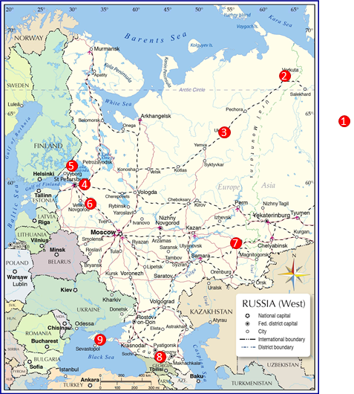

Рисунок 1. География локализации проб. 1 – Надым (ЯНАО); 2 – Воркута; 3 – Ухта; 4 – Колпино (ЛО); 5 - Кузнечное (ЛО); 6 – Боровичи (Новгородская область); 7 – Уфа (Башкортостан); 8 – Нальчик (КБР); 9 – Крым.

Глава 1. Микробиом постипирогенных почв
Продолжено изучение микроибома постпирогенных почв. Проведено исследование метаболического коэффициента, параметров базального и субстратиндуцированного дыхания почв, а также определены уровни содержания углерода микробной биомассы. В результате исследований выявлено изменение показателей функционирования микробного сообщества серогумусовых почв сосновых лесов после пожаров, а именно, величины микробной массы (Сmic) и базального дыхания (Vbasal) – резко уменьшались, а значения метаболического коэффициента (qCO2), характеризующего удельное дыхание, т.е. долю СО2 на массу микроорганизмов, – увеличивались в ряду фон → верховой пожар → низовой пожар, причем при низовом qCO2 в 3 раза больше, чем при верховом. Спустя несколько лет ситуация изменилась. Для верхних горизонтов все также характерно уменьшение микробиологической активности в результате пожаров, но в местах, пройденных пожарами, наблюдалось как бы перемещение зоны активной деятельности микроорганизмов в сравнительно более глубокие почвенные слои. Этот факт можно объяснить обогащением нижних горизонтов почвы зольными элементами и продуктами пиролиза, богатыми азотом и органическим веществом. К тому же, корни сгоревшей растительности могут служить питательным субстратом для микрофлоры почв, обусловливая высокую интенсивность ее дыхания. Изучение микробных сообществ постпирогенных почв показало, что верховой пожар оказывает менее интенсивное влияние на микробиом почвы, чем низовой, при этом наибольшие изменения в структуре микробиома были обнаружены в переходном горизонте почвы, а не в верхнем органическом подстилочном слое почвы (вероятно в ходе пирогенного воздействия происходит конвергенция альфаразнообразия микробиома самых верхних горизонтов, возможно из-за того, что остаются наиболее устойчивые группы микроорганизмов). Было показано увеличение различий в структуре почвенного микробиома внутри профиля почвы, подвергшейся воздействию низового пожара, таким образом, низовой пожар приводит к более интенсивной диверсификации почвенных экологических ниш, чем верховой пожар. Для почв постпирогенных регенерирующихся экосистем характерна тенденция к увеличению доли представителей филумов Actinobacteria и Gemmatimonadetes, что, возможно связано с изменением уровней трофности микробных сообществ. Необходим дальнейший анализ микробиома поспирогенных почв по параметрам альфа- и бетаразнообразия и анализ соотношения олиготрофных и копиотрофных организмов на разновозрастных стадиях сукцессии. Это поможет установить качественную смену микробных драйверов постпирогенной регенерации почв, отличающихся от обычно экогенетической сукцессии, начинающейся с ноля-момента почвообразования на поверхности отвала минерального состава (в случае карьерно-отвальных комплексов).

Глава 2. Микробиомы почв Северного Кавказа
В регионах Северного Кавказа происходит усиленное освоение природных ископаемых ресурсов, используемых в строительстве, путем создания открытых разработок. Подобная деятельность оставляет после себя огромные пространства нарушенных земель, которые необходимо возвращать в природные экосистемы. В связи с этим были изучены миробиомы карьерных комплексов Северного Кавказа двух соседних регионов - Кабардино-Балкарии (село Урвань) и Ставропольского края (поселок Прогресс). В обоих регионах для анализа были выбраны карьерные комплексы, занимающиеся добычей гравийно-песчаной смеси. В Урвани фоном являлась луговая криптоглеевая почва, в Прогрессе - карбонатный чернозем. Особенностью карьеров в Прогрессе являлось наличие технической рекультивации, состоящей в разравнивании смеси вскрышной породы и верхних слоев почвы на дне карьеров, в которых была прекращена добыча. В обоих регионах были взяты пробы из заброшенных карьеров разного возраста, колеблющегося от пары до нескольких десятков лет.
В Таблице 2.1 (здесь и далее ссылки см. в приложении) представлены пробы почв с их характеристиками и значениями агрохимических параметров. Регионы достоверно отличаются по уровню pH, C, K2O, NH4, NO3. При этом в обоих регионах относительное количество органического углерода выше в фоновых почвах, чем в карьерах. pH в регионах колеблется от нормального до слабощелочного. В пос. Урвань значения неорганического углерода выше в карьерных почвах, насыщенных песчано-гравийной смесью. Однако в п. Прогресс количество неорганического углерода выше в черноземе, что обусловлено характеристиками данного типа почвы. Содержание аммонийного и нитратного азота находятся в обратной зависимости друг от друга.
Результаты анализа микробиома почв приведена на Рисунках 2.1-2.3. Основными филами, представленными в микробиомах изучаемых почв, являются Actinobacteria, Acidobacteria, Proteobacteria, Bacteroidota, Crenarchaeota, Firmicutes, Verrucomicrobia. Значения индексов альфа-разнообразия достоверно не отличаются между микробиомами карьеров и фоновых почв обоих регионов, однако их дисперсия выше в Урвани, чем в Прогрессе, что может указывать набольшую вариабельность микробиомов в этом регионе.
Анализ бета-разнообразия показывает, что микробиомы почв карьеров пос. Прогресс, которые прошли этап технической рекультивации, очень схожи друг с другом. Напротив, в пос. Урвань, где карьеры осуществлялся процесс самозарастания, их микробиомы очень сильно отличаются от фонового, поскольку без этапа рекультивации не был произведен занос субстрата и изначального микробиома, а иннокуляция ветром оказался недостаточным для заселения свежего отвала.
Таким образом, рекультивация коренным образом влияет на состав микробиоты почв на самых начальных стадиях их восстановления. Полученные данные о таксономическом составе почв в обоих вариантах можно использовать для составления технологических схем рекультивации, в частности, для регулирования качества биологических ресурсов рекультивации.
Анализ канонических соответствий показал, что основными агрохимическими параметрами, влияющими на разнообразие микробиомов карьеров в пос. Урвань, являются pH и NH4. В свою очередь, наиболее значимыми факторами для микробиомов почв Прогресса являются гравиметрические концентрации С и NO3.
Крайне важным параметром для диверсификации качественного и таксономического состава микробиомов из карьеров и фоновых почв является содержание органического углерода в мелкоземе почв.. В обоих регионах в фоновых почвах наблюдается высокое содержание органического углерода, что способствует накоплению микроорганизмов Bacillus, Nitrososphaeraceae, Microlunatus, Acidibacter, Xiphinematobacter, Nitrospira, Gaiellales. В почвах карьеров (рекультивированных и самозарастающих), напротив, находятся микроорганизмы, приспособленные к условиям с пониженным содержанием органического углерода: RB41, Ramlibacter, Flavisolibacter, Asanoa, Puia, Niastella, Briobacter. Стоит отметить, что доминирование аммонийного и нитратного азота оказывают противоположное влияние на состав микробиома.
Таким образом, использование плодородных слоев почвы, складируемых по существующим нормативам в бурты для последующего использования в рекультивации земель может приводит к запуску сукцессии микробного сообщества, близкой по составу таксонов к зональным почвам. В случае, если рекультивация невозможна или нецелессобразна экономически, отвалы и первичные почвы будут колонизировать олиготофрными группами микроорганизмов, что приведет в постепенному освоению, в данном случае каменистых субстратов в дефицитом влаги в отвалах.
Согласно полученным данным, управляемая сукцесссия микробиоценоза возможна. Установлены соответствующие пререквизиты сукцессии на уровне филумов. В дальнейшем будут установлены функциональные особенноститех или иных групп микроорганизмов, что позволит управлять микробиологическими драйверами почвообразования.
Поиск достоверно отличающихся микроорганизмов между различными группами микробиомов показал, что в обоих группах объектов много микроорганизмов, отличающихся на низком таксономическом уровне, однако нельзя выявить филы, наиболее характерные для одного или другого района исследований. В целом, почвы пос. Прогресс отличаются большей представленностью мажорных филотипов, относящихся к Nitrososphaeraceae, Bacillales, Rubrobacteriaceae, Chthoniobacteraceae, Micrococcaceae, Sutterellaceae, Bryobacteraceae, Nitrososphaeraceae, Sphingomonadaceae, Geodermatophilaceae, Myxococcaceae. При этом наиболее контрастные различия между регионами проявляется на уровне мало представленных филотипов: (пос. Урвань: Rhizobiales 1, Nitrososphaeraceae 2, Blastocatellia 2; пос. Прогресс: Oxalobacteraceae, Longimicrobiaceae, Nocardioidaceae, Sphingomonadaceae, Oxalobacteraceae, Hymenobacteraceae). На уровне регионов показано, что в микробиомах карьерных почв выявляется большее количество минорной микробиоты относительно фоновых микробиомов.
Полученные данные важны не только для развития практических методов рекультивации конкретно в указанных поселках. Они являются первой попыткой анализа микробного разнообразия природных и антропогенных почв на юге ЕТР. В результате проведенных исследований появилась еще одна группа точек на карте, для которых известен принципиальный состав микробиома почв. Таким образом, карта анализа корового микробиома ЕТР, разрабатываемая нами [1] существенно дополнилась в ходе выполнения проекта.
На примере комплексов гравийно-песчаных карьеров Северного Кавказа (Ставропольский край, КБР) было показано, что важнейшим фактором, обуславливающим разницу между микробиомами карьерных и фоновых почв, является содержание органического углерода. Наличие технической рекультивации значительно ускоряет восстановление микробиомов поврежденных почв.

Таблица 2.1 – Описания сайтов КБР и Ставропольский край, агрохимические показатели почв
Регион | Сайт | Тип | Особенность | Образец | pH | C, % | TOC, % | P2O5, mg/kg | K2O, mg/kg | NH4, mg/kg | NO3, mg/kg
Урвань | N1 | Карьер 1 | дно карьера со спонтанным самозарастанием | N1-1 | 7,7 | 15 | 0,29 | 34,4 | 259,7 | 44,96 | 0,01
 |  |  |  | N1-2 | 7,4 | 20 | 0,56 | 69,9 | 360,8 | 79,93 | 0,01
 |  |  |  | N1-3 | 7,4 | 17 | 0,34 | 43 | 274,2 | 54,46 | 0,01
 |  |  |  | N1-4 | 8 | 28 | 0,45 | 35,2 | 303 | 38,5 | 0,01
 | N2 | Фон | undisturbed riverbank | N2-1 | 7,6 | 12 | 1,89 | 17,7 | 173,2 | 15,84 | 5,2
 |  |  | between quarries | N2-2 | 7,5 | 11 | 2,71 | 40,1 | 389,6 | 37,34 | 0,01
 |  |  |  | N2-3 | 7,6 | 13 | 2,69 | 32,3 | 288,6 | 25,59 | 0,01
 | N3 | Карьер 2 | bottom of the quarry | N3-1 | 8 | 18 | 0,41 | 16,1 | 173,2 | 23,76 | 0,01
 |  |  | with spontaneous | N3-2 | 7,9 | 17 | 0,36 | 30,9 | 303 | 36,55 | 0,01
 |  |  | overgrowth | N3-3 | 7,7 | 18 | 0,41 | 44,1 | 346,3 | 38,14 | 0,01
Прогресс | N4 | Фон 2 | field with | N4-1 | 7,1 | 25 | 2,56 | 14 | 404 | 13,83 | 15,6
 |  |  | collected crops | N4-2 | 6,9 | 23 | 2,21 | 14,5 | 389,6 | 12,37 | 33,32
 | N5 | Карьер 1 | 2-year abandoned | N5-1 | 7,5 | 32 | 0,78 | 12,4 | 331,9 | 4,75 | 8,47
 |  |  | quarry bottom | N5-2 | 7,5 | 21 | 0,63 | 15,1 | 404 | 6,46 | 7,8
 |  |  |  | N5-3 | 7,6 | 27 | 0,65 | 14 | 317,5 | 5,3 | 13,49
 | N6 | Карьер 2 | quarry bottom | N6-1 | 7,5 | 15 | 0,78 | 41,9 | 692,6 | 29,91 | 0,01
 |  |  | used for horse grazing | N6-2 | 7,5 | 16 | 0,79 | 42,8 | 678,2 | 32,04 | 0,01
 |  |  |  | N6-3 | 7,5 | 15 | 0,74 | 43 | 793,7 | 30,16 | 1,15
 | N7 | Карьер 3 | heaps of soil-gravel | N7-1 | 7,3 | 25 | 0,87 | 25,5 | 606,1 | 12,67 | 5,2
 |  |  | mixture on the | N7-2 | 7,4 | 24 | 0,81 | 80,9 | 894,7 | 29,18 | 0,56
 |  |  | bottom of the quarry | N7-3 | 7,2 | 27 | 0,82 | 21,2 | 606,1 | 18,4 | 0,33

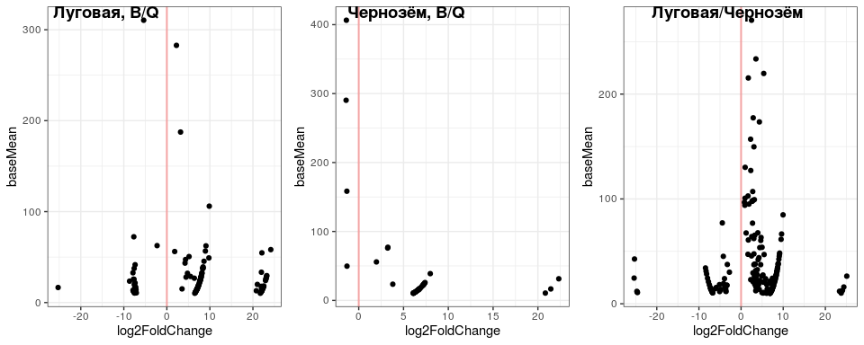
Рисунок 2.1 – Представленность филотипов, достоверно отличающиеся между (а) фоном и карьером в пос. Урвань, (б) фоном и карьером в пос. Прогресс, (в) пробами в пос.Урвани и пос. Прогресс.

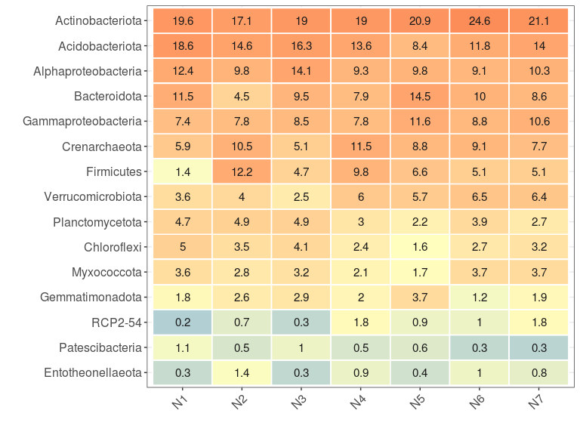
Рисунок 2.2 – Относительная представленность микробных фил в разных пробах.
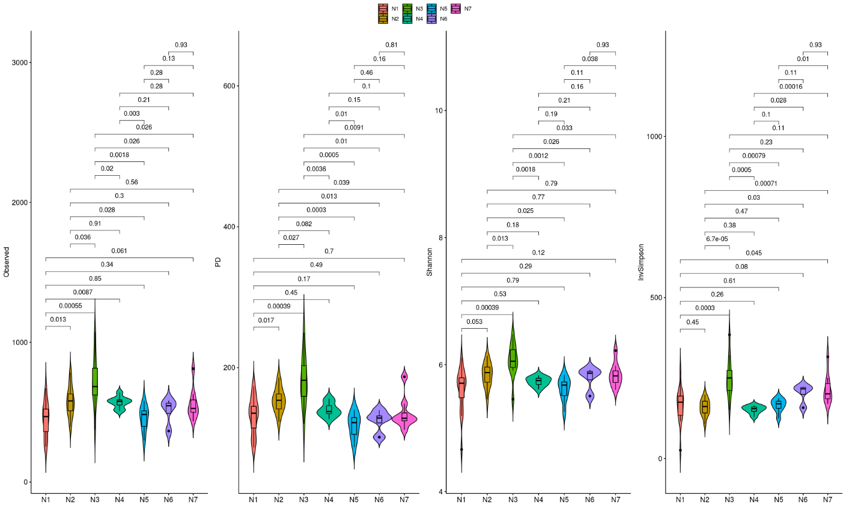 Рисунок 2.3 – Альфа-разнообразие микробиома

Глава 3. Микробиомы почв респ. Коми
Поскольку одной из задач данного этапа исследований было расширение географии объектов исследования, в августе 2021 г была организована экспедиция по изучения почв фоновых территорий и карьерно-отвальных комплексов по добыче строительных материалов, строительных песков и глин.
Арктические условия определяют особые климатические условия для формирования первичных почв. Поэтому для изучения процесса восстановления поврежденных почв в данных условиях были проанализированы микробиомы угольных, глиняных и известковых отвалов разных регионов республики Коми. Регионы представляли собой разные климатические зоны - тундра в районе г. Воркуте и северная тайга в окрестностях Ухты.
Результаты исследования микробиома приведены в Таблице 3.1 и на Рисунках 3.1-3.2.
Наиболее представленными филумами в составе изучаемых микробиомов были те, которые характерны для переувлажненных северных почв с низким содержанием элементов питания: Proteobacteria, Bacteroidetes, Actinobacteria, Acidobacteria, Chloroflexi. Это хорошо согласуется с данными, полученными ранее для природных и антропогенных почв центральной части ЯНАО [1-2]. Наиболее представленные филотипы относятся к микроорганизмам, тесно связанными с растениями и органическими растительными остатками: Xanthobacteriaceae, Chitinophagaceae, Sphingomonadaceae.
Индексы альфа-разнообразия отличаются между регионами: они ниже в более северных почвах окрестностей Воркуты и выше в почвах окрестностей Ухты, причем наиболее эта разница выражена по индексу Шеннона. Также стоит отметить, что разброс значений индексов разнообразия выше внутри совокупности проб в районе г. Воркута, чем в группе проб, отобранных в районе г. Ухта. Таким образом, климатические условия оказывают влияние не только на микробиом первичных почв карьерных и шахтных разработок, но и на микробное биоразнообразие природных почв, которые в качестве материала ПСП буртов рассматриваются как местные литогенные ресурсы рекультивации.
В целом же, разнообразие микроорганизмов в почвах северных регионов ниже, чем в более южных, и это определяется не столько содержанием элементов питания и органического углерода, сколько суровыми климатическими условиями и меньшей дифференцированностью эдафических экологических ниш.
В отличие от проведенных ранее исследований, где ранее нами было показано, что зауральская часть полярного регионарегион является основным фактором разнообразия микробиомов, анализ бета-разнообразия в данном датасете показал, что микробиомы фоновых и карьерных почв группируются друг с другом независимо от принадлежности к регионам и типам добываемого ресурса. Объяснить этот феномен можно тем, что климатические условия заполярья и растительность являются более сильными факторами в формировании микробиомов, чем зональность. В то же время, ранее, при изучении ямальских почв, зональный аспект не учитывался. Как и в случае почв юга РФ, полученные для почв респ. Коми данные в существенной степени дополнили сведения о коровом микробиоме почв ЕТР.

Таблица 3.1 – Относительная представленность бактериальных фил в разных пробах (U –Ухта, V - Воркут).
Phylum | U1 | U2 | U3 | U4 | U5 | V1 | V2 | V3
Proteobacteria | 32,24 | 35,48 | 35,32 | 37,15 | 41,77 | 36,54 | 33,42 | 29,13
Bacteroidetes | 19,53 | 15,52 | 19,92 | 21,81 | 11,26 | 10,91 | 14,12 | 12,92
Actinobacteria | 13,49 | 7,73 | 11,05 | 10,56 | 10,92 | 13,75 | 15,23 | 10,77
Acidobacteria | 9,46 | 16,59 | 9,38 | 10,1 | 13,13 | 12,6 | 11,73 | 18,51
Chloroflexi | 7,76 | 1,34 | 5,87 | 4,35 | 5,28 | 4,11 | 7,29 | 5,12
Planctomycetes | 5,36 | 7,13 | 3,73 | 4,71 | 5,92 | 5,35 | 5,33 | 7,07
Verrucomicrobia | 4,81 | 10,15 | 4,29 | 6,3 | 3,44 | 9,07 | 4,57 | 8,44
Patescibacteria | 2,35 | 2,93 | 4,04 | 2,07 | 2,32 | 2,67 | 3,25 | 4,95
Gemmatimonadetes | 1,69 | 0,69 | 2,54 | 1,48 | 1,9 | 1,7 | 1,71 | 0,85

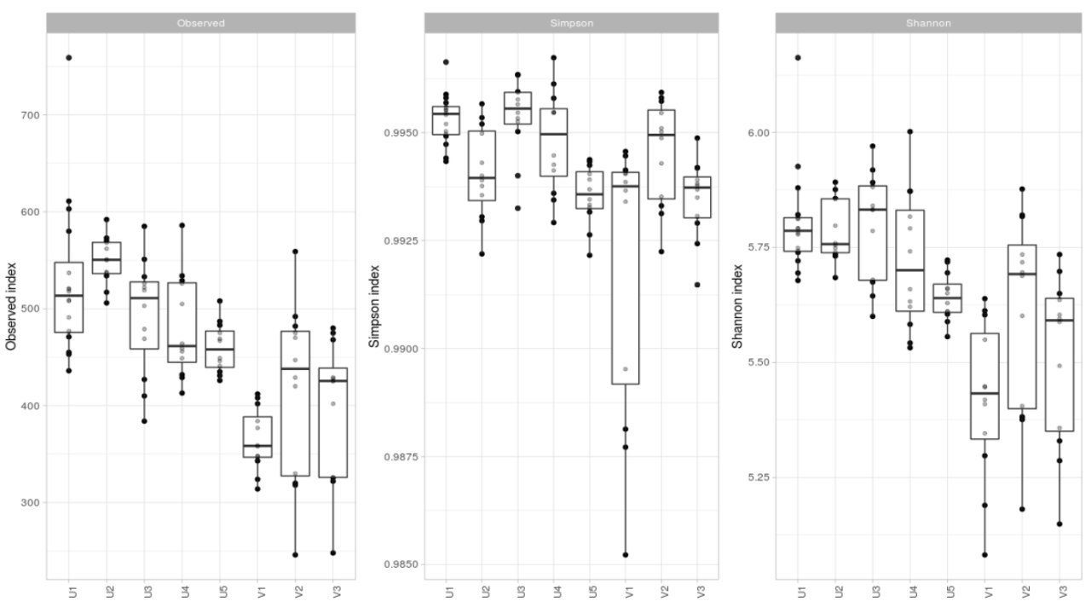
Рисунок 3.1 – Альфа-разнообразие по трем индексам: (а) observed, (б) simpson, (в) shannon.

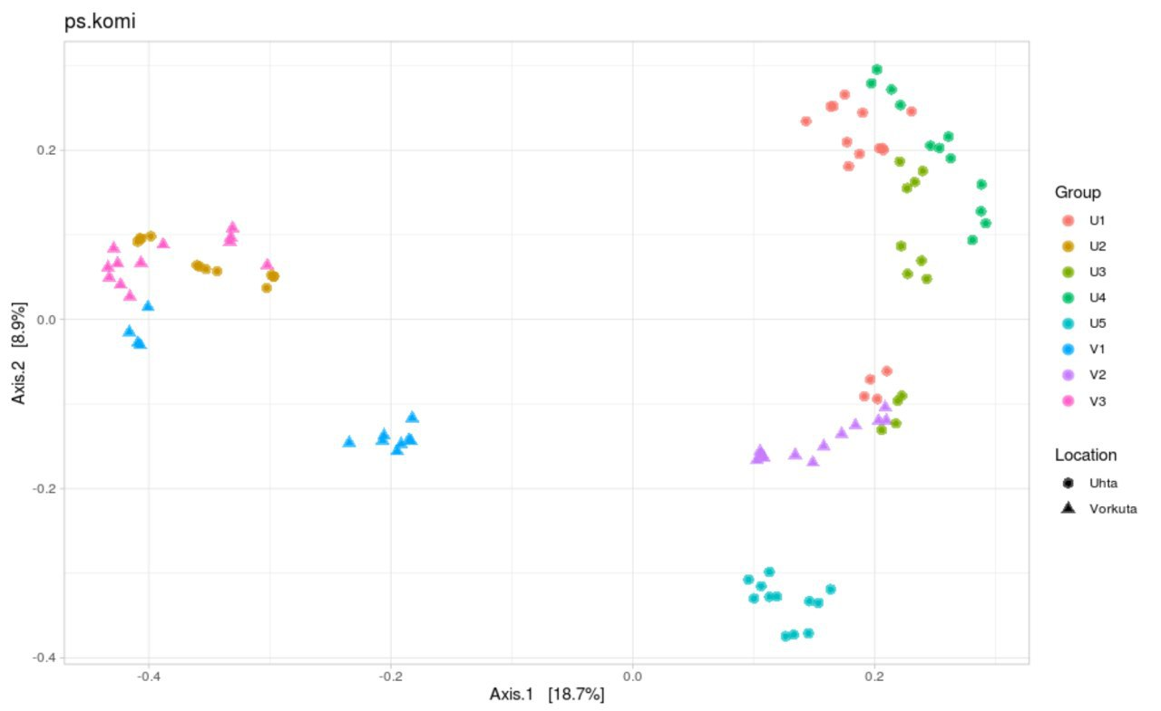
Рисунок 3.2 – Бета-разнообразие микробиомов, треугольники - Воркута, круги - Ухта.

Глава 4. Карьерно-отвальные комплексы р. Башкортостан
Исследование проведено в местах формирования первичных почв на техногенно-нарушенных участках карьерно-отвальных комплексов. Растительный и почвенный слой здесь был срезан (скальпирован), а на поверхности оказались экспонированы отвальные породы, свойства которых (реакция среды, химический и гранулометрический состав) малопригодны для самозарастания и почвовосстановления. Основные различия в степени интенсивности проявления признаков формирования молодого первичного профиля почвы зависят от типа добываемого материала, давности разработки, рельефа местности и вторичного антропогенного воздействия. Так, сравнение двух показательных участков – карьеров рудников Кульюртау и Тубинский – показывает, разницу в интенсивности первичного почвообразовательного процесса в зависимости от гипсометрического положения выработки и наличия вторичного антропогенного воздействия. На руднике Кульюртау, характеризующимся более высоким гипсометрическим положением, изолированностью и более низкой транспортной доступностью, процесс формирования почв и почвенного покрова довольно интенсивен. Растительность представлена молодым подростом березы, сформировавшемся на почвах из частично привнесенного (эоловый перенос), частично местного материала (растительный опад) на материнской породе из вскрыша и карьерного грунта. С другой стороны, в пределах рудника Тубинский, имеющего более низкое гипсометрическое положение и находящегося в непосредственной близости от населенного пункта, первичный почвенный слой формируется из частично наносного (водный перенос), частично привнесенного (эоловый перенос) материала и выпасу скота. В результате наблюдаются лишь отдельные участки формирования молодых первичных почв под частично деградированной вторичной степной растительностью с примесь рудеральной флоры. На прочих участках (отвалы карьеров Бурибаевский, у автодороги Новопетровское – Уфимский, Тубинский и Семёновский) почвообразовательный процесс находится в зачаточном состоянии и не выражен в диффернциации профилей на горизонты. Результаты исслдеования микробиома приведены на Рисунках 4.1-4.5.
Альфа-разнообразие показывает необычно высокий уровень дисперсии для образцов отвалов (Kuljurtau_Dump, Tubinskij_Dump). Этот эффект может быть связан с частичным перекрыванием отвальных пород участками формирующейся почвы или на участках с выраженной пастбищной дигрессией. Наличие такого разброса не позволяет непосредственно сравнить уровни разнообразия почв отвалов и фоновых почв, тем не менее, можно сделать вывод о схожести видового богатства. Это может быть объяснено в целом достаточно низким уровнем микробного разнообразия, что характерно для слаборазвитых почв, даже располагающихся в черноземной зоне. Нужно отметить, что регенерационный потенциал почв в степной зоне ниже, несмотря на высокую теплообеспеченность, чем в почвах бореального пояса, где эмбриональные профили начинаются формироваться намного раньше за счет промывного водного режима и хорошей водообеспеченности.
Параметры бета-разнообразия свидетельствуют о наличии выраженной кластеризации почв отвалов, хотя микробное сообщество отвалов Семеновского (Semenovskij_Dump) сходно с группой фоновых черноземных почв. Эта особенность хорошо заметна на графиках относительной представленности микробных фил: образцы фоновой почвы и почвы отвала из Семеновского (Semenovskij_Dump и Semenovskij_Dump) отличаются наличием в последнем большей доли Bacteroidetes и присутствием представителей Gemmatimonadales. Стоит отметить также некоторую дистанцию между кластерами почв: первый представлен сообществами Kuljurtau_Bulk, Dump_1_Bulk, Semenovskij_Bulk, в то время как второй объединяет образцы Tubinskij_Bulk, Quarry_Bulk, Buribai_Bulk.
На таксономическом уровне микробные сообщества отвалов характеризуются отсутствием представителей Verrucomicrobia (занимающими в среднем 10-20% в типичной структуре почвенного сообщества и распространенными в природе крайне широко, факт их отсутствия в данных почвах требует дальнейшего исследования и изучения), а также высокой долей Bacteroidetes.
В целом, в ходе отчетного периода на примере Северного Кавказа и респ. Башкортостан были существенно дополнены сведения о таксономическом составе, параметра альфа- и бетаразнообразия сообществ микроорганизмов в суббореальном поясе, а именно в степной зоне. Полученные данные позволяют сделать вывод о менее выраженном регенерационном потенциале почв на карьерно-отвальных комплексах по сравнению с бореальными посттехногенными местообитаниями.

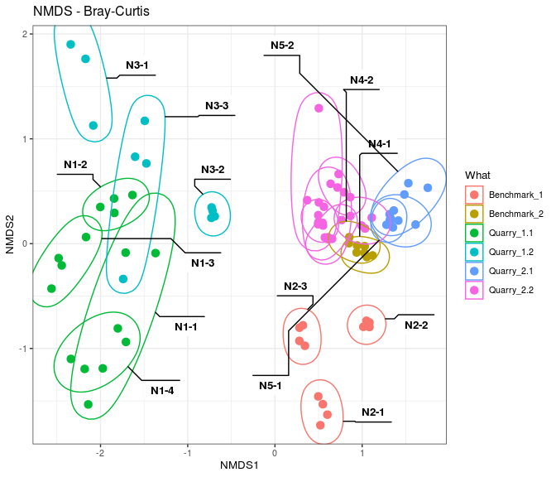
Рисунок 4.1 – Бета-разнообразие микробного сообщества
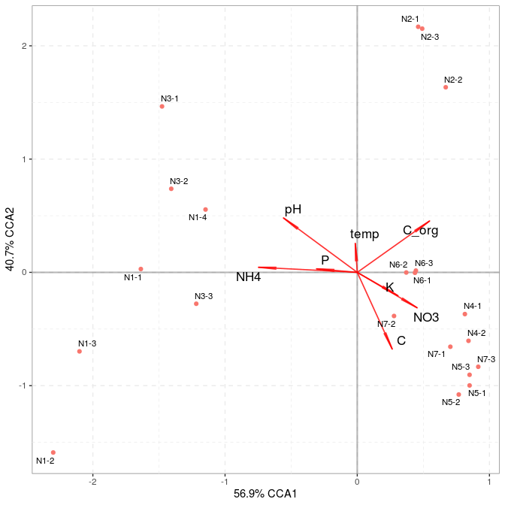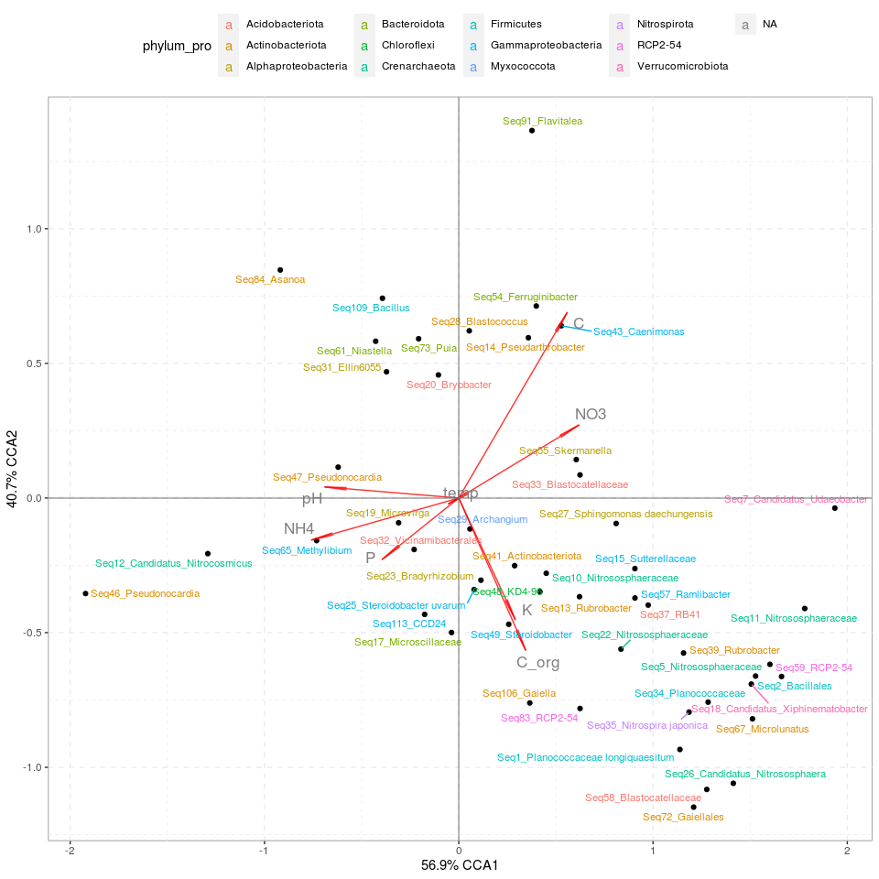
Рисунок 4.2 – Влияние агрохимических параметров на (а) почвенные микробиомы и (б) мажорных групп микроорганизмов

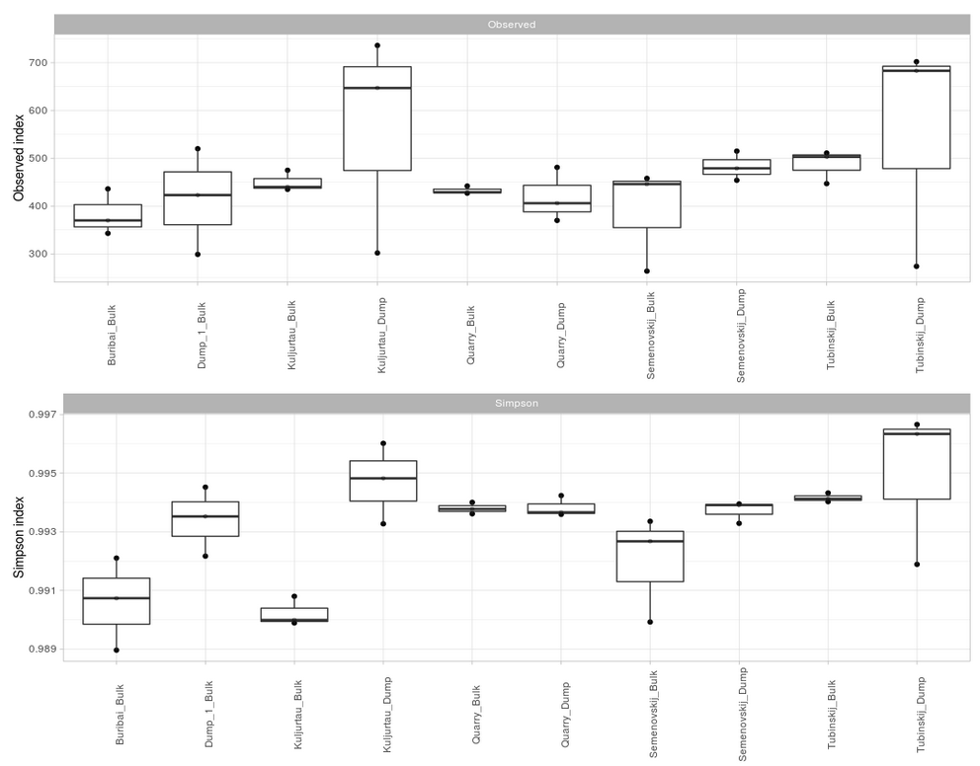
Рисунок 4.3 – Альфа-разнообразие (Представленность ASV и индекс Симпсона) бактериальных сообществ
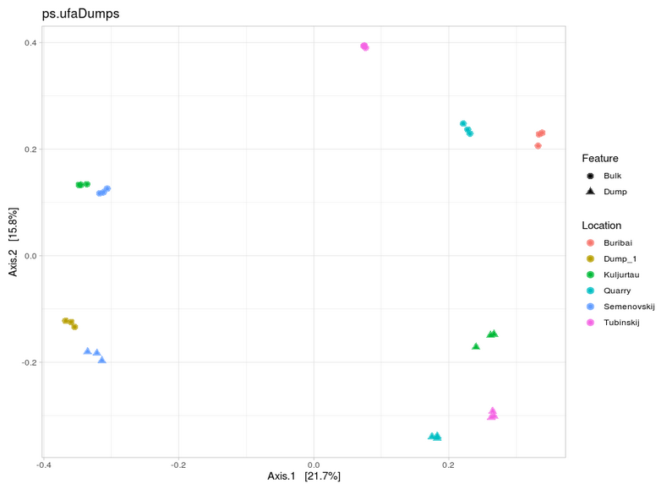
Рисунок 4.4 – PCoA ординация бета-разнообразия (дистанции Брея) микробных сообществ карьеров

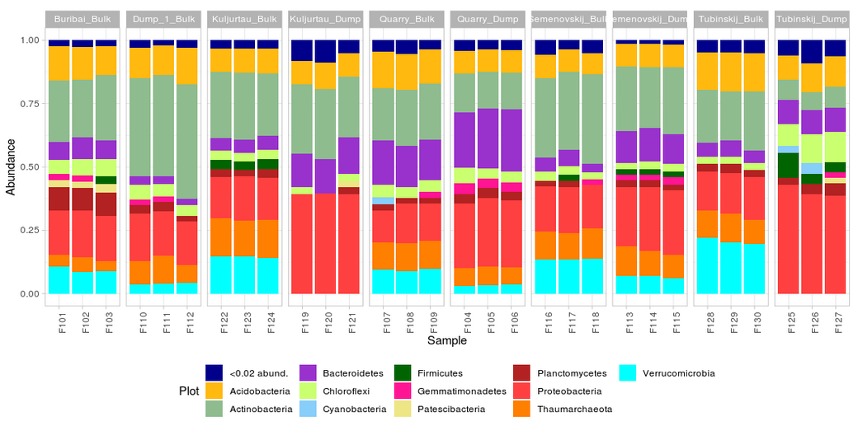Рисунок 4.5 – Относительная представленность бактериальных фил в микробных сообществах карьеров

Глава 5. «Амфибиальные» почвоподобные тела затапливаемых территорий
Горная добыча и инженерно-экологическая активность часто сопровождается конструированием новых почвенно-грунтовых и неотехногенных ландшафтных обрзаований (хвостохранилищ, гидроотвалов, водоемов, предназначенных для хранения отсевов, отходов флотации и т.п). В связи с этим особый вариант педогенеза осуществляет на территориях затопляемых техногенных и посттехногенных экосистем. В связи с этим изучены амфибиальные сезонные посттехногенные почвы и почвоподобные образования в пределах респ. Башкортостан.
При анализе микробных сообществ затопляемых почв использовались три географических локации, в каждой из которых отбирались образцы затопляемых и незатопляемых почв. Микробное сообщество анализировалось при помощи анализа ампликонных последовательностей 16S рДНК. Результаты исследований приведены на Рисунках 5.1-5.2.
Для изученных амфибиальных почвогрунтов характерны следующие особенности: затопленное состояние в теплый период года, ежегодное затопление на глубину до 2 – 4 м талыми практически дистиллированными водами в весенний период, затопление происходит достаточно быстро, срок не превышает 2 – 3 недели, исходное состояние перед затоплением преимущественно мерзлое, в течение теплого сезона почвы находятся в анаэробных условиях, при этом температуры затопленной почвы достаточно высокие, вследствие высокой температуры воды, температура воды достигает 25°C, термостатическая стратификация вследствие малых глубин и достаточно интенсивного ветрового волнения не развивается, осушенное состояние в холодный период года, почвы в аэробных условиях находятся преимущественно в мерзлом состоянии. В осенний период вследствие отступления берегов почвогрунты осушаются и находятся в открытом осушенном состоянии. Вследствие достаточно позднего осушения период между осушением и промерзанием почв составляет не более 3 - 4 недель и характеризуется малой суммой положительных температур, что отрицательно сказывается на скорости биохимических процессов. Начало периода характеризуется высоким уровнем грунтовых вод, имеющих гидравлическую связь с водами водохранилищ
Анализ альфа-разнообразия показывает достоверно большее разнообразие затопляемых почв для всех рассмотренных локаций. Эта зависимость характерна для обоих рассмотренных индексов (Симпсона и количества ASV).
Бета-разнообразие выделяет в отдельный кластер образцы из района Слакского: микробиом затопляемых и незатопляемых почв здесь очень схож, и в то же время изолирован от проб почв Юмагозинского и Нгушского. Различия затопляемых и незатопляемых участков на уровне фил тут определяется различной долей Thaumarchaeota (доля выше в незатопляемых почвах), Proteobacteria и Chloroflexi (доля выше в затопляемых)
Почвы из регионов Юмагозинского и Нугушского демонстрируют схожий паттерн. Сообщества затопляемых почвы этих регионов группируются в отдельный кластер, сообщества незатопляемых формируют другой кластер. Таксономический состав на уровне фил в обоих кластерах схож. Для незатопляемых почв этой локации характерна большая доля Thaumarchaeota, Proteobacteria и Actinobacteria, в то время как затопляемые почвы отличаются увеличением доли Firmicutes и Chloroflexi.
Такие схожие различия на таком высоком таксономическом уровне, как фила, скорее всего связано с понятным преобладанием в затопляемых почвах спорообразующих бактерий (Firmcutes) и фототрофов (Chloroflexi).
Таким образом, впервые изучены микробиомы сезонно затопляемых амфибиальных почв горнорудных ландшафтов в пределах России и составлен их микробиомный портрет. Ранее подобные микробиологические работы проводились для Антарктиды, для сезонных почв, формирующихся под цианобактериальными матами (для этих образований характерными были цианопрокариоты).

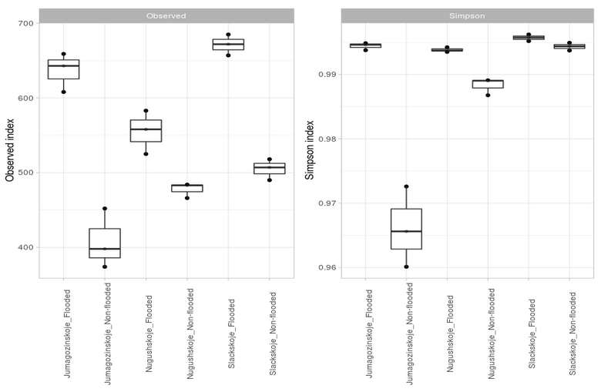
Рисунок 5.1 – Индексы альфа-разнообразия микробных сообществ

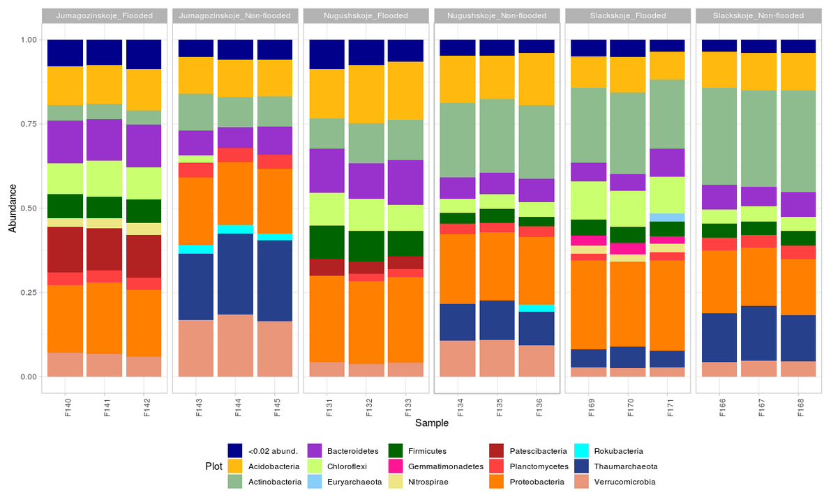
Рисунок 5.2 – Относительная представленность бактериальных фил в микробных сообществах карьеров

Глава 6. Секвенирование длинных прочтений гена 16S при помощи технологии Oxford Nanopore
Кроме высокопроизводительного секвенирования второго поколения (Illumina) впервые была применена технология секвенирования третьего поколения на приборе Oxford Nanopore MinION (ONT) для таксономического анализа почвенной микробиоты. Данная технология позволяет получать длинные прочтения (более ~15 тыс п.н.). Наиболее часто ONT используется для сборки геномов, т.к. несмотря на преимущества в длине прочтения эта методика значительно уступает в качестве прочтениям, получаемых с помощью техноголии Illumina. При этом технология распознавания нуклеотидов по первичному сигналу (бейсколлинг) значительно шагнула вперёд за счёт использования нейросетевых предобученных моделей (Guppy) [3], что значительно повысило качество секвенирования для ONT. Благодаря этому мы смогли произвести ONT секвенирование амликонов гена 16S рибосомальной РНК за пределами вариабельного региона v4 [4], превосходящий фрагмент, используемый для секвенирования на базе Illumina. Таксономический биннинг был осуществлён при помощи Kraken2 по базе Silva 138 до уровня рода. Кроме того, дополнительно был использован пайплайн c использованием случайных адаптеров UMI, который позволяет маркировать каждый индивидуальный фрагмент 16S РРНК до проведения амплификации, что позволяет в дальнейшем более точно воспроизвести состав почвенной микробиоты. Несмотря на более низкий выход, данный пайплайн позволяет добавить этап полировки прочтений (Racon+Medaka), что позволяет уменьшить вероятность ошибок до <0.01%. В сочетании с длиной прочтений это позволяет идентифицировать микроорганизмы на таксономическом уровне ниже рода, что недоступно традиционному амликонному секвенированию на Illumina. Кроме того, из-за того что ONT секвенирование не является процессивной технологией, в отличие от Illumina, мы можем давать более точные оценки на основе относительной представленности отдельных таксонов т.к. снижается композиционная ошибка данных.
Данная технология была опробована для сравнения почв карьеров и фоновых почв ЯНАО (Рисунок 6.1). Всего с использованием технологии ONT после тримминга с использованием утилиты Cutadapt было получено 11823000 прочтений гена 16S рРНК, что в несколько раз превышает аналогичные запуски с Illumina. Общее количество неидентифицированных таксонов от общего количества прочтений составляет менее 1%. Количество высокоточных прочтений после полировки после кластеризации по UMI составило 52432 прочтений. При этом данные прочтения представляют преимущественно мажорную компоненту изучаемых микробиомов.
Был показан схожий таксономический профиль с короткими прочтениями Illumina. При этом отличается относительная представленность крупных таксонов. По сравнению с короткими прочтениями, в библиотеках, полученных технологией ONT, выше представленность филы Chloroflexi, значительно выше разнообразие Gammaproteobacteria. Напротив, таксоны низкого таксономического уровня показывают большее разнообразие: за счет использования длинных прочтений было было идентифицировано больше таксонов низкого уровня. Были показаны отличия на низком таксономическом уровне между антропогенным и фоновыми почвами. Для антропогенных почв характерно преобладание Sphingomonas, Bryobacter, большее разнообразие минорных представителей Gammaproteobacteria. Для фоновых почв характерна большая доля автотрофного компонента (Chloroflexi), при меньшем его разнообразии. Как ни странно, но общее таксономическое разнообразие выше для антропогенных, чем для фоновых почв. Данный паттерн не является нормой для южных регионов, и является реакций микрофлоры на антропогенное воздействие именно для территорий Крайнего Севера. Видимо это связано с тем, что антропогенное воздействие на полярные почвы и экосистемы приводит к диверсификации почвенных экологических ниш по сравнению с природными эдафотопами.
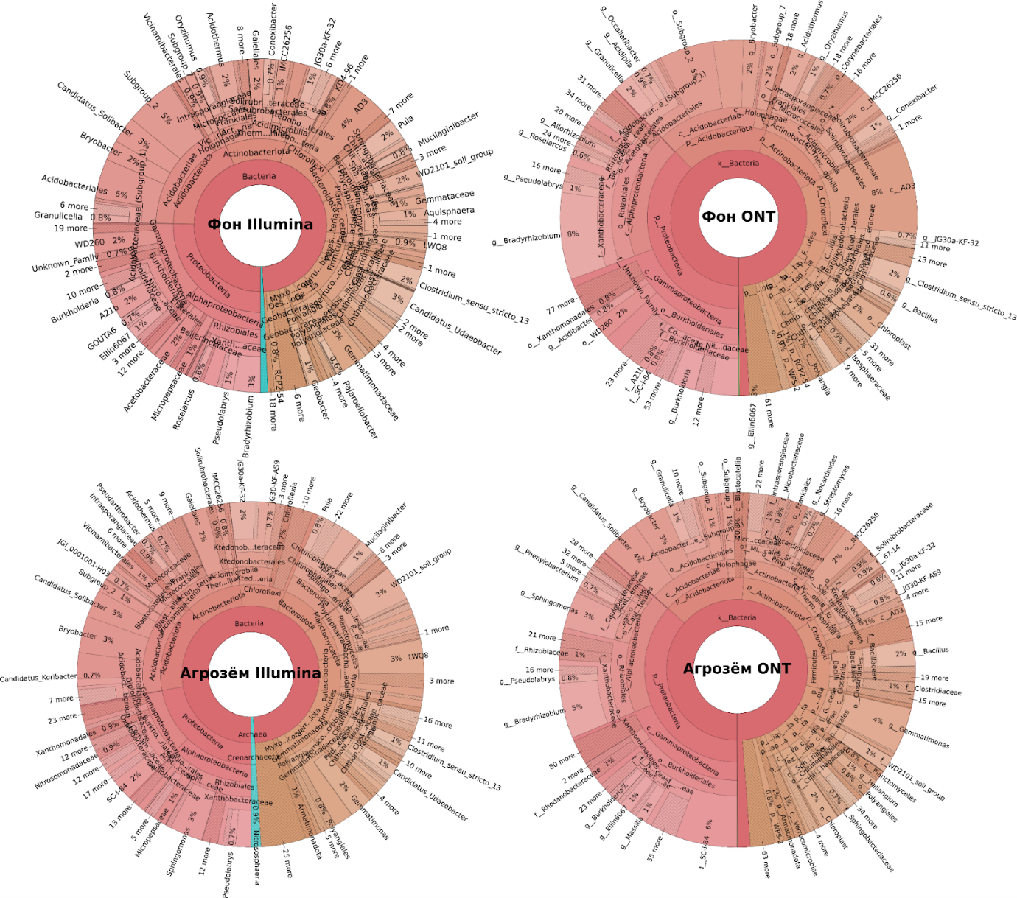
Рисунок 6.1 – Относительная представленность идентифицированных таксонов фоновых почв и антропогенных почв - длинные (1.5 тыс. п.н.) прочтения ампликонных библиотек c Oxford Nanopore MinION. Illumina - короткие прочтения вариабельного региона v4.

Глава 7. Метапротеомный анализ
Экстракция белков из образцов почвы представляет нетривиальную задачу. Это связано с наличием в почве большого количества веществ, затрудняющих экстракцию белка, в первую очередь гуминовых кислот. Тем не менее, в первичных почвах отсутствует этих компонентов не так много, как в полноразвитых почвах и после отработки ряда методов мы остановились на относительно простом методе экстракции белков 1% SDS. Полная схема метода представлена на Рисунке 7.1. По сравнению с классическими методами экстракции белков из почвы, например, экстракцией их фенолом, такой подход не требует использования высокотоксичных реагентов. В тоже время, по нашим данным, он имеет сопоставимую эффективность в применении к почвоподобным телам. После выделения белков был проведён его протеомный анализ при помощи скорострельной протеомики с ионной подвижностью в PASEF режиме на приборе TimsToF Pro (Bruker) 2021 года выпуска. Эта технология появилась совсем недавно, однако она идеально подходит для поставленной задачи так как требует минимального количества образца (10 мкг тотального белка) и при этом позволяет идентифицировать до 5000 белков в одном образце. Существенный недостаток скорострельной протеомики для метапротеомного анализа заключается в низком покрытии аминокислотной последовательности обнаруженных белков и невозможности идентифицировать сильно модифицированные белки. Белок деградирует значительно быстрее ДНК, что приводит к сравнительно небольшому количеству «идентифицируемых» белков в метапротеомных пробах. В тоже время, в метапротеомных образцах присутствует множество гомологичных белков от разных организмов, что также осложняет их идентификацию. Поэтому, после получения масс-спектрометрических данных, для идентификации белков мы провели аннотацию спектров в ПО Peaks XPro со сравнительно жесткими параметрами достоверности. Прежде всего мы использовали только спектры, в которых возможна идентификация аминокислотных остатков de novo, убирая из данных спектры от деградировавших и сильно модифицированных белков. Затем был проведен поиск по базе данных SwissProt и включили в анализ только белки с FDR < 1% и не менее чем с двумя уникальными пептидами, исключив из анализа группы высокогомологичных белков с низким аминокислотным покрытием. Были изучены метапротеомы первичных почв карьеров и приледниковых отложений Кабардино-Балкарской республике. Было обнаружено 423 группы протеинов. Были идентифицированы протеины, связанные со следующими филумами микроорганизмов (в порядке убывания количества протеинов): Cyanobateria, Actonobacteria, Bacteroidetes, Proteobacteria, Acidobacteria, Cholroflexi, Candidatus, Metazoa, Planctomycetes, Gemmatimonadetes, Fungi, Firmicutes. Во всех изученных почвах доминировали протеины цианобакетрий. В приледниковых почвах более обильными были протеобактерии. Протеины преимущественно гетеротрофных групп микроорганизмов доминимировали в обоих типах объектов: Actinobacteria, Proteobacteria, Bacteroidetes and Acidobacteria. Пересечение по составу протеинов между почвенными объектами наблюадось в 62 % случаев. Пока это предварительный опыт изучения метапротеома первичных почв. Мы имеем достаточно данных для анализа процессов, связанных с наличием тех или иных протеинов в почвах. Данное исследование – первая, в какой-то мере успешная попытка создать метапротеомный портрет почв, которая должна быть продолжена в будущем.
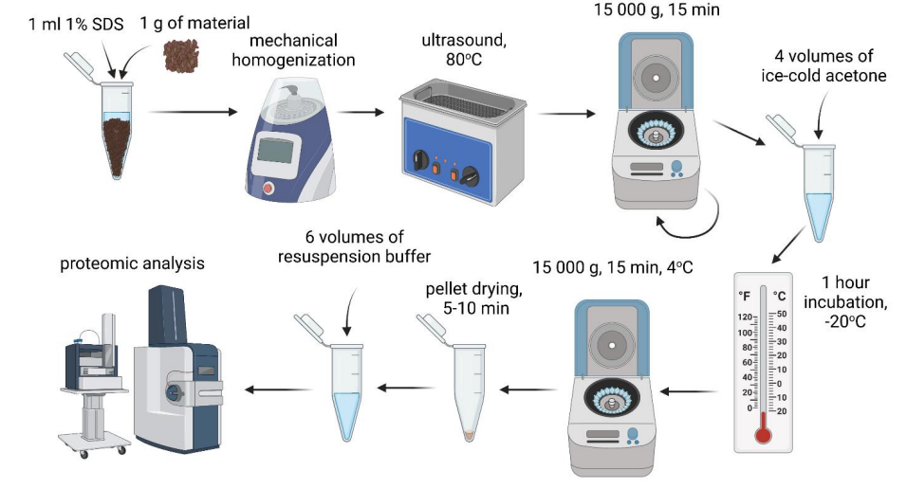
Рисунок 7.1 – Схематичное изображение процедуры экстракции белка. См. описание выше.

Глава 8. Исследование структуры комплексов культивируемых почвенных микроорганизмов и изоляция в культуру доминирующих видов на различных стадия почвовосстановления
Одним из районов исследований в отчетный период был Архипелаг Шпицберген - самое северное место добычи угля. Уголь на островах архипелага добывали с начала ХХ века. Эта деятельность привела к образованию многочисленных отвалов угольных шахт в разных частях архипелага, в том числе вблизи поселка Баренцбург, где и проводились исследования по проекту. Процессы почвовосстановления в холодном арктическом климате протекаютт достаточно медленно [5]. При этом особую роль в них играют микроорганизмы, в частности, микроскопические грибы. Они участвуют в биогенном выветривании, разложении органических веществ и гумусообразовании, а также выведении из почв токсических компонентов. Некоторые группы грибов способны разрушать структуру угля, делая углерод доступным для других организмов. Грибы также участвуют в образовании микоризы с растениями, которые являются первопроходцами в зонах рекультивации отвалов угольных шахт. Благодаря их активности появляется возможность развития первичного биологического сообщества в молодых техногенных почвах.
В настоящее время степень изученности биоразнообразия микроорганизмов в местах угольных отвалов в северных регионах остается крайне низкой, а большинство исследований микобиоты отвалов угольных шахт проводилось ранее в умеренной зоне Европы. Исследования разнообразия культивируемых микромицетов в отвалах угольных шахт были выполнены Егоровой на Дальнем Востоке России. В этой работе было показано, что с увеличением возраста полигонов постепенно увеличивается плотность популяций и таксономическое разнообразие микромицетов. Воркутинский район Республики Коми - единственная территория за Полярным кругом, где изучена микробиота угольных отвалов. Биоразнообразие микромицетов в угольных отвалах в районе Баренцбурга не было ранее изучено. В нашем исследовании был изучен состав культивируемых микромицетов в отвалах угольных шахт разного возраста. Выявлена динамика комплексов микромицетов в процессе зарастания территорий, загрязненных угольными отвалами, в районе поселка Баренцбцрг (арх. Шпицберген).
Пробы для микологического исследования были взяты из 10-летних, 30-летних и 50-летних отвалов угольной шахты в районе поселка Баренцбург (Рисунок 8.1). На отвалах не развивается выраженный профиль, почвы, имеются лишь признаки обрзазования маломощных слабогумусированных горизонтов. Кроме того, пробы были взяты из свежих отвалов, сформированных в зоне продолжающейся разработки угольного месторождения. В качестве контроля использовали почвы арктических тундр (ивово-травяно-моховая тундра). Пробы были собраны из верхнего слоя (глубина 0–3 см), среднего слоя (глубина 10–13 см) и глубокого слоя (глубина 35–40 см). Все образцы хранили при 4 ° C. На выбранных участках были выполнены геоботанические описания, сделаны почвенные разрезы и отобраны средние пробы почвы и горных пород (Таблица 3). Для выделения микромицетов из почв использовали метод почвенных разведений. Почвенные грибы культивировали на твердой агаре Чапека при двух температурных режимах (20 ° С и 4 ° С) в темноте. Колонии подсчитывали через 10 дней культивирования (20 ° C) и через 30 дней культивирования (4 °C).
Первоначально микромицеты идентифицировали по совокупности морфологических признаков. Для культур со сложной морфологией и неясными таксономическими признаками использовали молекулярный анализ. Внутренняя транскрибируемая спейсерная область рДНК (ITS1-5.8S-ITS2) была амплифицирована с использованием ПЦР-праймеров ITS1 (5'-TCC-GTA-GGT-GAA-CCT-TGC-GG-3 ') и ITS4 (5'-TCC- TCC-GCT-TAT-TGA-TAT-GC-3 '). Смесь для ПЦР (25 мкл) содержала: 12,5 мкл готовой к применению смеси для ПЦР BioMaster HS-Taq PCR-Color (2 ×) (Biolabmix, Новосибирск, Россия; содержащая 100 мМ Трис-HCl, 0,4 мМ dNTP, 4 мМ). MgCl2, 0,06 Ед / мкл ДНК-полимеразы Taq), 3 мкл 10 мкМ каждого праймера, 5 мкл образца геномной ДНК (1–10 нг). Программа ПЦР была следующей: 95 ° C / 2 мин (1 ×); 95 ° C / 30 с, 55 ° C / 30 с, 72 ° C / 2 мин (35 ×); 72 ° С / 10 мин (1 ×). Полученные последовательности сравнивали с имеющимися в базе данных GenBank (NCBI) с помощью программы BLAST.
Плотность популяции микромицетов выражали как «колониеобразующие единицы» (КОЕ) на грамм сухого субстрата. При анализе биоразнообразия микромицетов использовали индекс Шеннона и индекс Пилоу. Для изучения сходства комплексов микромицетов применяли метод кластеризации деревьев. Для оценки ожидаемого количества видов на изучаемых территориях, а также полноты исследования мы использовали подход, разработанный Colwell et al. [6] на основе алгоритма генерации выборок. Статистическая обработка проводилась с использованием пакетов статистических программ EstimateS 9.
Всего из исследованных образцов было получено 2928 изолятов, идентифицирован 61 вид микроскопических грибов из 35 родов. Удельная представленность основных родов грибов в зонах отвалов угольных шахт представлена на Рисунке 8.2. В образцах из свежего отвала выявлено всего 15 видов микромицетов из восьми родов. В пробах, взятых из 10-летнего отвала, идентифицирован 21 вид из 13 родов. Видовое разнообразие грибов в зоне 30-летнего отвала увеличилось до 28 видов из 19 родов, что сопоставимо с разнообразием грибов в некоторых арктических почвах. Доминировали виды Cosmospora berkeleyana и Pseudogymnoascus pannorum. Процент изолятов этих видов составил 11% и 43% соответственно. Доля видов рода Penicillium составила 14%. Разнообразие грибов в 50-летнем отвале было представлено 29 видами из 17 родов. Преобладали виды рода Penicillium. На контрольном участке выявлено 28 видов микромицетов, принадлежащих к 16 родам. Суммарная доля видов родов Penicillium и Talaromyces составила 73% (61% и 12% соответственно). Значительная часть выявленных видов обладает повышенной устойчивостью к стрессовым условиям, характеризуются высокой ферментативной и антагонистической активностью. В смешанных культурах наиболее высокую антагонистическую активность проявили виды рода Penicillium. Средняя численность КОЕ для всех глубин отбора проб была относительно низкой (Рисунок 8.3). Этот показатель увеличивался с возрастом отвалов. Наименьшие показатели разнообразия характеризовали комплексы микромицетов в 10-летних угольных отвалах (Таблица 8.1-8.2). Наивысшие показатели характерны для контроля.
В целом, полученные данные существенно расширяют представление о разнообразии микромицетов в районах разработки арктических угольных месторождений. При этом разнообразие и численность микромицетов в процессе почвовосстановления на территориях с угольным загрязнением находятся в прямой зависимости от продолжительности восстановления, а также коррелирует с восстановлением первичного напочвенного покрова. Очевидно, микроскопические грибы, как и другие микроорганизмы, играют важную роль в процессах почвовосстановления, которые занимают на загрязненных углем арктических территориях десятки лет.

Таблица 8.1 – Шпицберген. Характеристика точек отбора образцов для исследования
Образцы | Координаты | Проективное покрытие растительностью | Основные растения
Свежие отвалы | 78°02'56.6"N 14°13'18.1"E | 0% | -
10-летрие отвалы | 78°02'04.4"N 14°18'08.0"E | 1-2% | Carex capillaris  Carex glacialis  Carex glareosa  Juncus arcticus  Silene acaulis  Мхи
30-летние отвалы | 78°03'48.8"N 14°11'02.1"E | 85% | Carex capillaris  Carex glareosa  Saxifraga cernua  Saxifraga cespitosa  Мхи
50-летние отвалы | 78°03'35.0"N 14°12'22.9"E | 85% | Bistorta vivipara  Carex capillaris  Carex glareosa  Saxifraga cernua  Saxifraga cespitosa  Salix herbacea  Мхи
Контрольные почвы арктической тундры | 78°06'11.5"N 14°13'07.3"E | 100% | Bistorta vivipara  Carex capillaris  Carex fuliginosa  Carex glareosa  Salix reticulata  Salix herbacea  Мхи

Таблица 8.2 – Шпицберген. Характеристика разнообразия микромицетов (индексы Шеннона и Пилоу) в зонах угольных отвалов разного возраста
Изученные местообитания | Индекс  Шеннона | Индекс  Пилоу
Свежие отвалы (1 год) | 0,510 | 0,434
10-летние отвалы | 0,409 | 0,374
30-летние отвалы | 0,717 | 0,568
50-летние отвалы | 0,759 | 0,600
Контроль  (арктическая почва) | 1,036 | 0,784

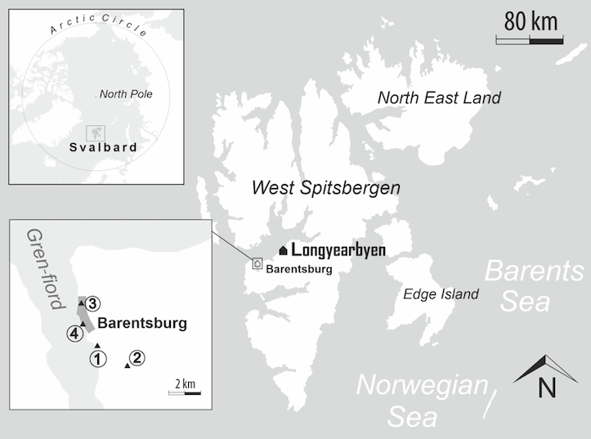

Рисунок 8.1 – Шпицберген. Район исследований. 1 – угольные отвалы в районе поселка Баренцбург, 2 – 10-летние отвалы, 3 – 30-летник отвалы, 4 – 50 летние отвалы

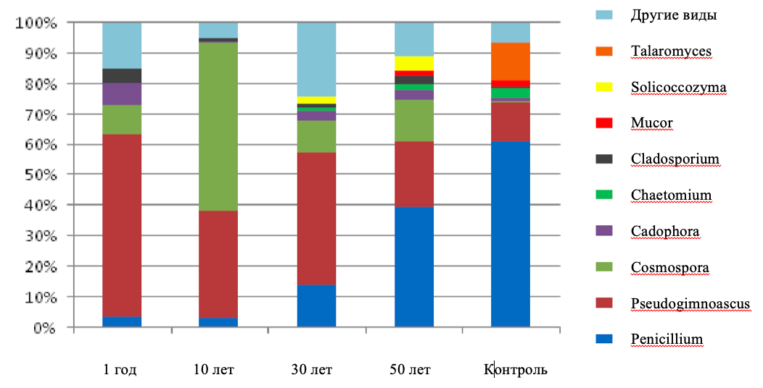

Рисунок 8.2 – Шпицберген. Основные роды культивируемых микромицетов, выявленные в изученных местообитаниях (угольные отвалы разного возраста и контроль – арктическая тундра)

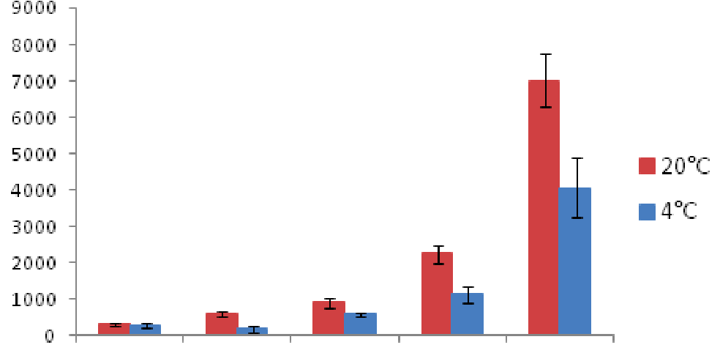
КОЕ/г
1 год 10 лет 30 лет 50 лет Контроль

Рисунок 8.3 – Численность колониеобразующих единиц микромицетов в изученных местообитаниях на глубине 10-13 см (определение проводилось при разных температурах)

В ходе последнего годового этапа обработаны данные изучения микробиома хроносерии подзолов в Ленинградской области (Рисунок 8.4-8.5). Результаты приведены на Рисунках 8.6-8.10
Для оценки изменений в структуре почвенного микробиома в процессе генезиса почвенного профиля были определены коровые филотипы для каждой стадии сукцессии (M1-M5). Коровый состав микробиома был определен из объединенных реплик образцов каждого горизонта. Эта процедура применялась для выявления всех возможных тенденций в составе каждого участка. Коровый микробиом содержал следующее количество идентифицированных филотипов: M1-41, M2-71, M3-59, M4-97, M5-94. Не было ни одного филотипа, который присутствовал бы одновременно на всех 5 стадиях почвообразования. Большинство идентифицированных филотипов демонстрировали непрерывные переходы через 2 или даже 3 последовательные стадии развития почвы, например, от M1 к M2 (11 OTU), от M1 к M2 и M3 (11 OTU), от M3 к M4 (3 OTU), от M3 к M4 и M5 (3 OTU) и от M4 к M5 (самая большая группа, насчитывающая 55 OTU). Однако небольшое количество филотипов имело случайный характер распределения, например, 1 общий OTU между M2 и M4, 1 между M2 и M5 и 2 между M1 и M3. Таким образом, общее разнообразие корового микробиома можно разделить на две большие группы: филотипы, которые доминировали на начальных стадиях формирования почвы (от М1 до М3), и филотипы, доминирующие в более или менее развитых почвенных профилях на стадиях М4 и М5. Стадии М1 и М2 были обогащены археями из семейства Nitrososphaeraceae (1 OTU) и бактериями из семейств Microscillaceae (1 OTU), Xanthomonadaceae (1 OTU) и Nitrosomonadaceae (1 OTU). Этот переход также характеризовался присутствием различных подотрядов ацидобактерий, в частности групп Pyrinomonadales и Holophaga. Переход к стадии М3 содержал археи из семейства Nitrososphaeraceae (1 OTU) и бактерии, принадлежащие к Microscillaceae (Bacteroidetes, 1 OTU), Chitinophagaceae (Bacteroidetes, 3 OTU), Micrococcales (Bacteroidetes, 2 OTU), Burkholderiaceae (Gammaproteobacteria, 3 OTU), Gaiellales (Actinobacteria, 1 OTU), Rhizobiales (Alphaproteobacteria, 1 OTU), Nitrosomonadaceae (Gammaproteobacteria, 3 OTU) и Pyrinomonadales, особенно род RB41 (Acidobacteria, 3 OTU). Очень часто бактерии, которые доминировали на стадиях М2 и М3, были исключены из микробного сообщества на стадиях сукцессии М4,5 (подзолы). В частности, только на стадиях М2 и М3 присутствовали бактерии из филы Nitrospira и неидентифицированные представители Chloroflexi. Наименьшее количество переходов наблюдалось между стадиями сукцессии М3 и М4,5, включая неидентифицированных представителей Gemmatimonadetes и бактерий из семейства Corynebacteriales, которые отсутствовали на стадиях М1 и М2. Другие бактерии, такие как представители семейства Rhizobiaceae и ацидобактерии из рода RB41, остались в основных микробных сообществах зрелых почв, но изменили свой видовой и родовой состав. Некоторые семейства бактерий или даже бактериальные филы появились только на последних стадиях развития почвенного профиля, среди них были целые филы: WPS-2, Armatimonadetes, Planctomycetes, и почти все (кроме одного OTU, на стадии M2) представители Verrucomicrobia; порядки и классы Corynebacteriales, Solirubrobacteriales (Actinobacteria), AD3 (Chloroflexi), Bacilli (Firmicutes), Acidobacteriales, Acidobacteriia из подгрупп 1 и 2, и род Acidothermus (Actinobacteria). Вместе с появлением новой группы бактерий на более поздних сукцессионных стадиях резко изменился таксономический состав прежних микробных сообществ, трансформировав компоненты подгрупп Rhizobiales и Chitinophagaceae. Изученная модель онтогенеза подзола показала непрерывное смещение структуры микробиома, что полностью соответствует профильному перераспределению органического вещества почвы и вертикальному развитию почвенного профиля. Анализ данных бета-разнообразия, а также анализ основных микробных сообществ на каждом этапе выявил сравнительно большое расстояние и резкий переход в плане биоразнообразия между эмбриоподзолом (M3) и более поздними этапами развития почвы. Таким образом, в будущем, для получения более полной картины изучаемая хроносерия должна быть дополнена, по крайней мере, одной промежуточной стадией почвообразования, составляющей от 40 до 45 лет.
Таким образом все исследовательские задачи отчетного периода выполнены. Большая часть данных нашла отражение в вышедших публикациях или вошла в подготовленные и поданные в журналы статьи.

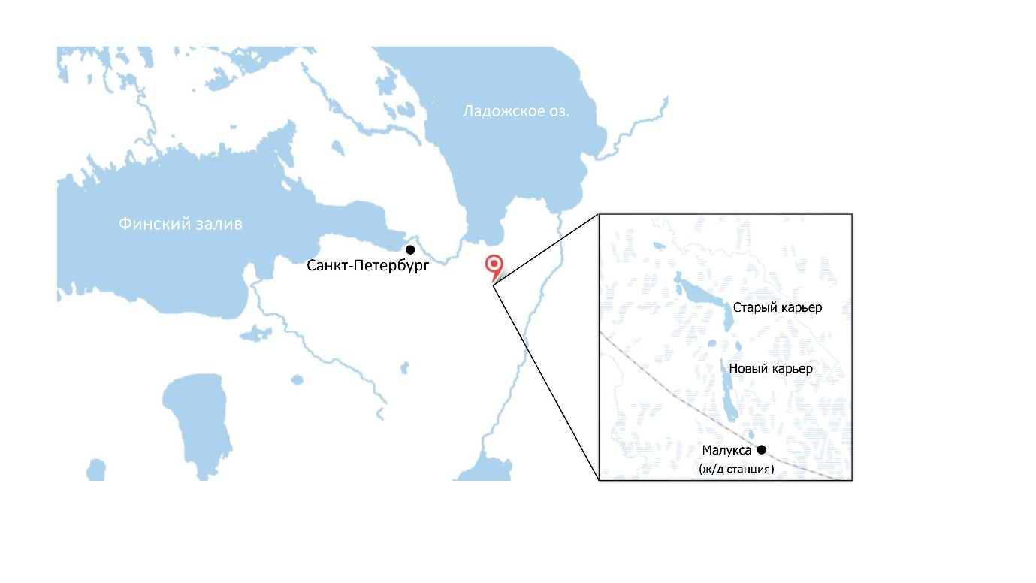

Рисунок 8.4 – Расположение хроносерии подзолов

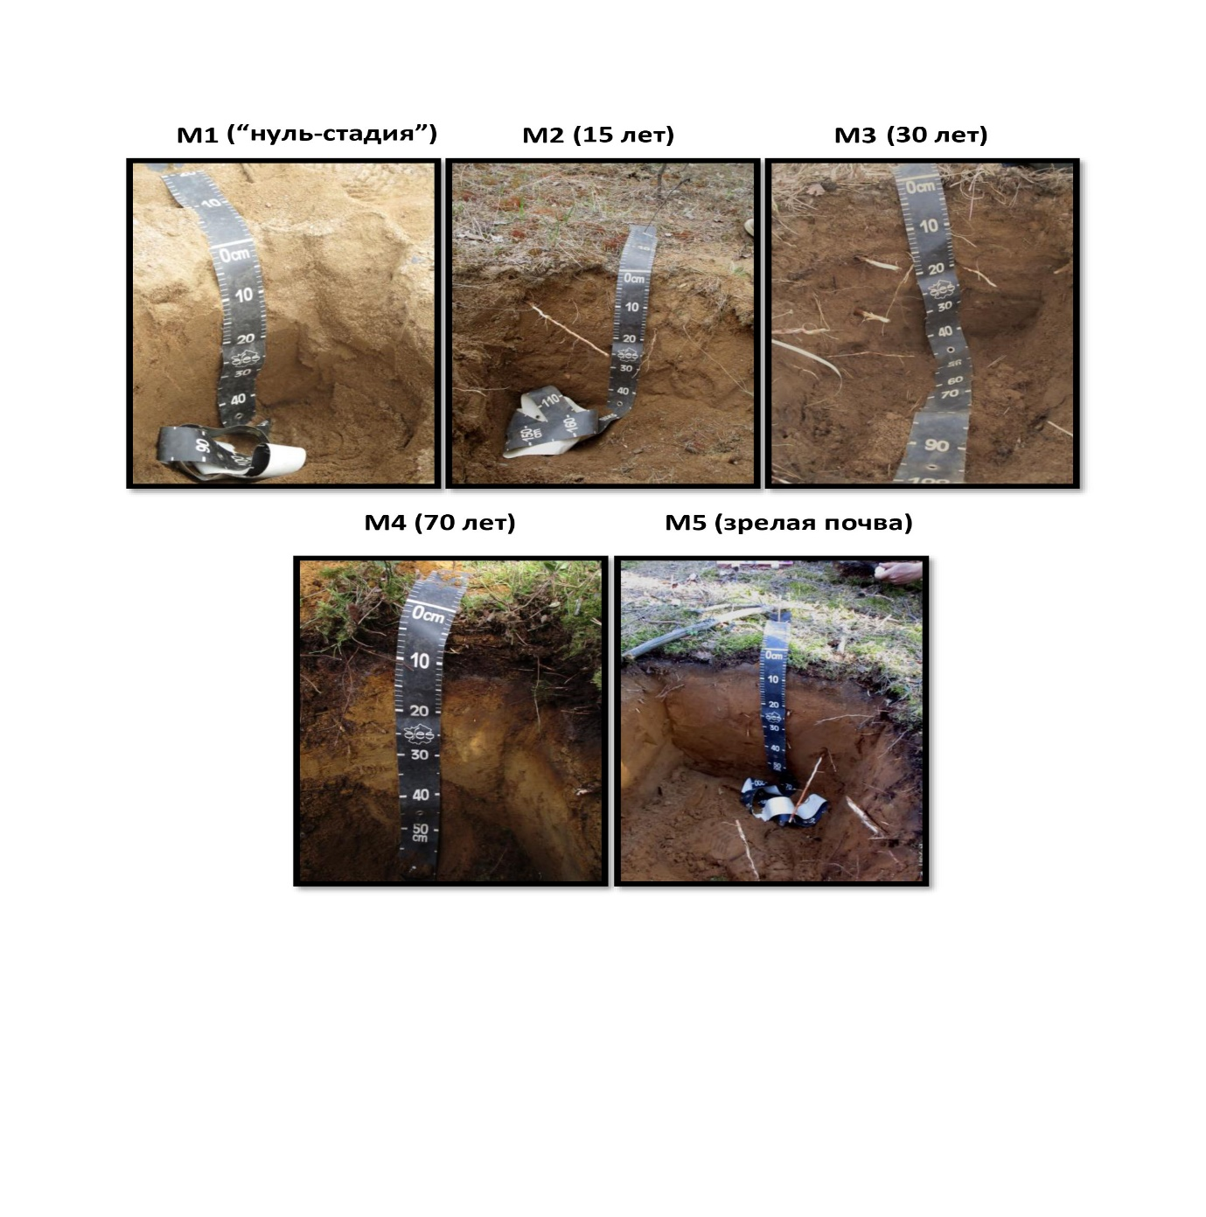
Рисунок 8.5 – Морфология почв хроносерии
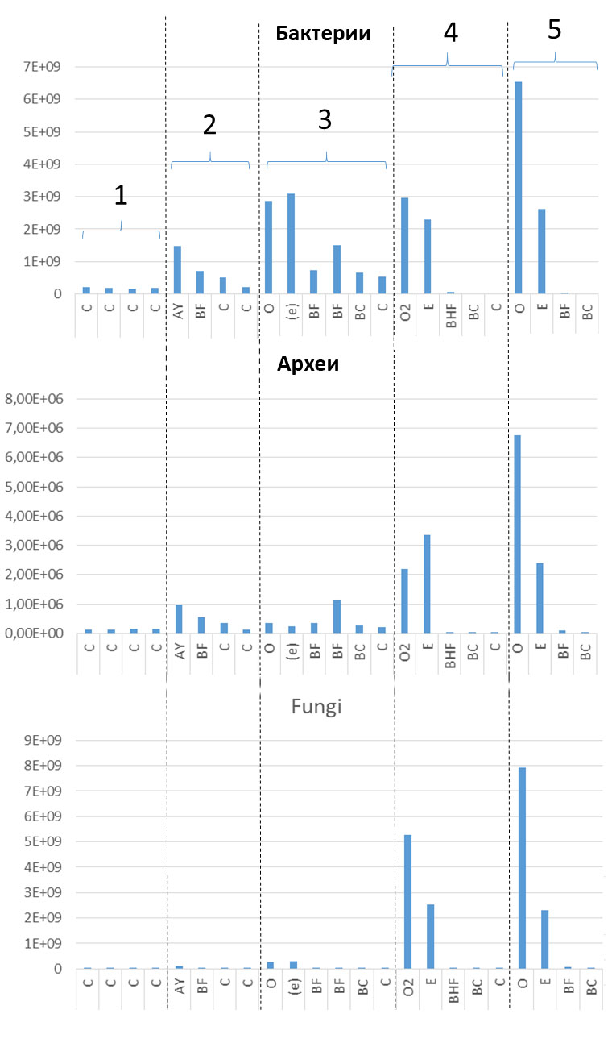

Рисунок 8.6 – Количество бактерий, архей и грибов, выраженное в количестве последовательностей 16S рРНК или ITS на грамм почвы, оцененное с помощью количественной ПЦР

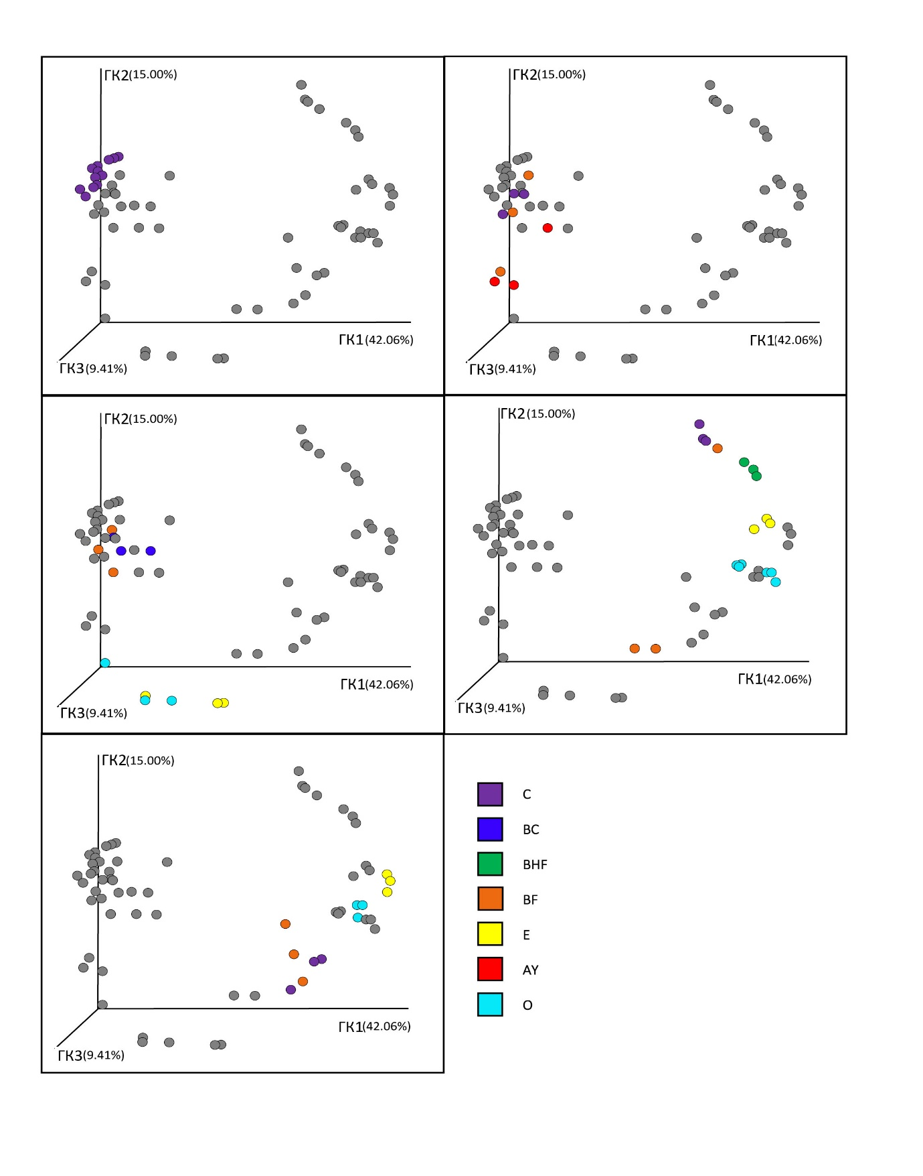
Рисунок 8.7 – Бета-разнообразие образцов почвы. Расстояния между образцами были рассчитаны по методу взвешенного unifrac. PCoA1, 2, 3 - оси графика PCoA с указанием процента объясненной дисперсии. O, E, AY, BHF, BF, BC, C - почвенные горизонты. A-E - последовательные стадии почвенной сукцессии.

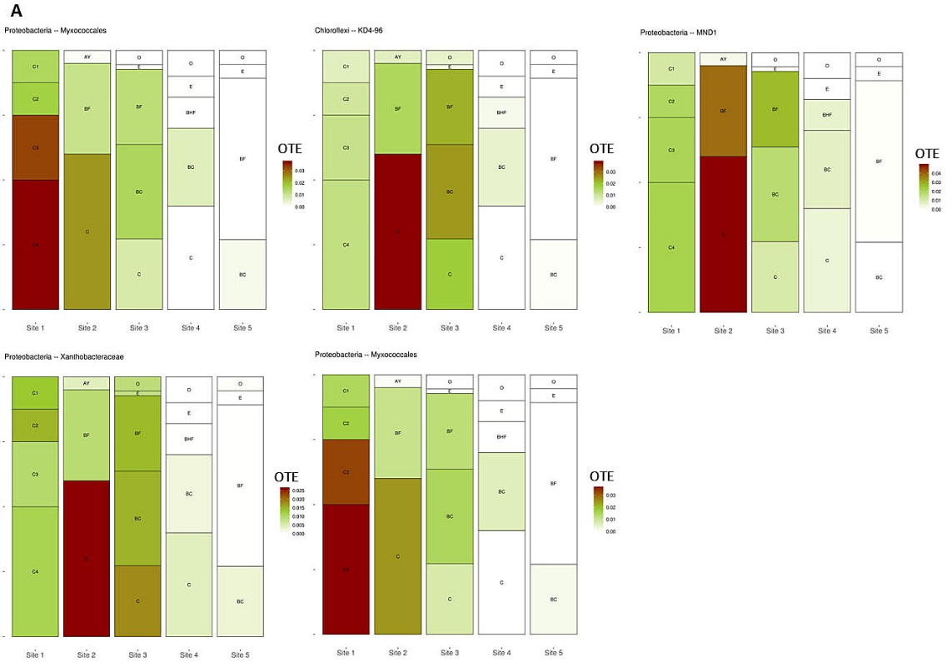

Рисунок 8.8 – Состав микробиома почв в профилях

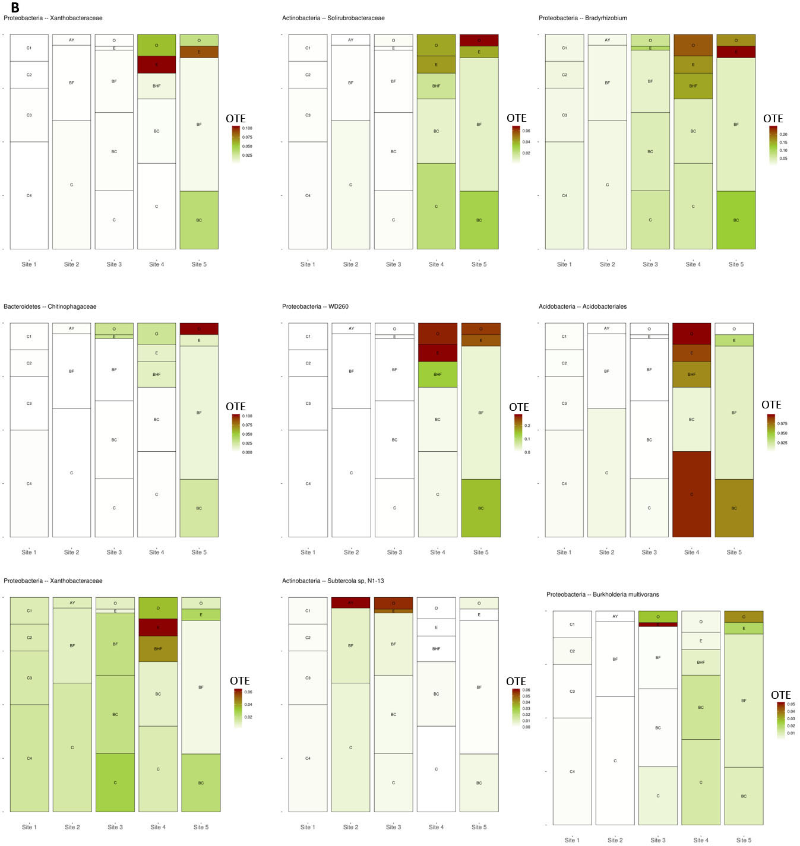

Рисунок 8.9 – Состав микробиома почв в профилях

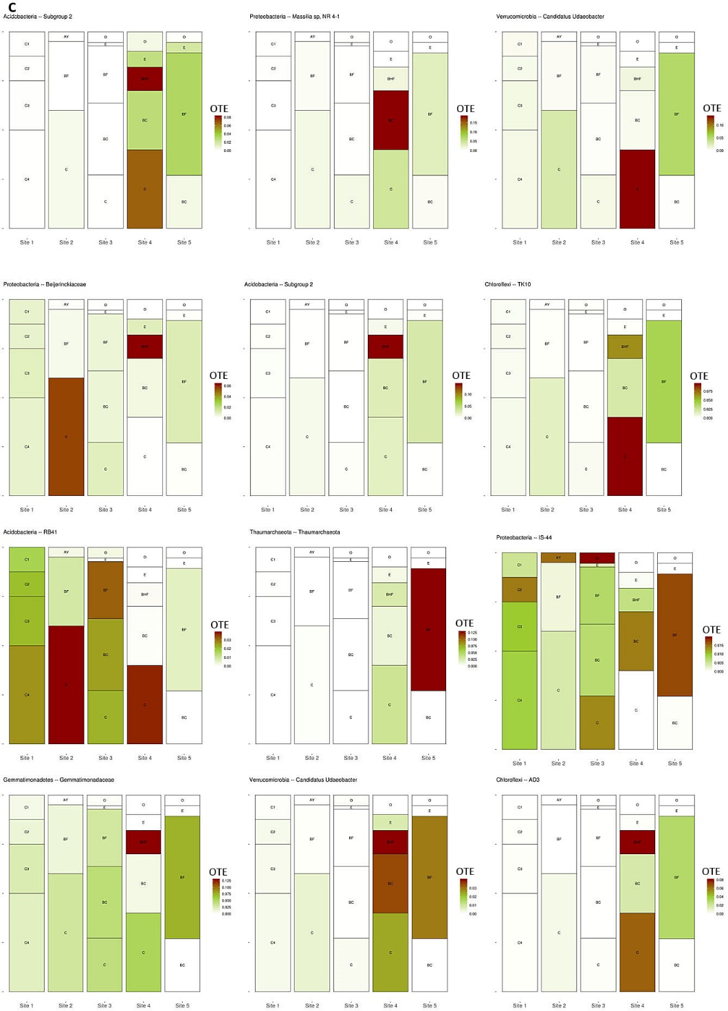
Рисунок 8.10 – Состав микробиома почв в профилях

Заключение
В ходе осуществления проекта получены следующие основные результаты:
-Изучены различные варианты восстановления почв в ходе самозарастания и осуществления рекультивационых мероприятий техногенно- нарушенных почв в различных биоклиматических поясах Российской Федерации.
-Установлено, что процессы восстановления почв на отвалах карьеров и рудников имеют зональную дифференциацию. Так, на начальных стадиях педогенеза в полярном и суббореальном поясе преимущественно осуществляется тренд образования сеоргумусовых почв. В первом случае это связано с формированием более аэрируемых почв по сравнению с зональными в полярном поясе, во втором – с кратким временем почвообразования на отвалах, что не способствует проявлению элювиального процесса. Наиболее выраженный тренд развития почв из серогумусовых в элювоземы, эмбриональные подзолы и подзолы выражен в южной тайге, где этому способствуют соответствующие параметры почвообразовательного потенциала среды. Южнее, в суббореальном поясе степень морфологческой и химической дифференциации профилей почв существенно снижается, что связано с деградацией элювиальных процессов в профилях почв. Первичные почвы долгое время остаются на стадии литозема или органоаккумулятивной почвы. Изученные первичные почвы субтропиков представлены, в основном, литоземами и органоаккумулятивными почвами с признаками камбисолей. Изучены также почвы карьерно-отвальных комплексов Южного Въетнами, представленные пелоземами. Проведено изучение литозоемов и петроземов, в том числе, посторнитогенных на территории Южных Шетладнских островов.
-На молекулярном уровне установлены тренды изменения в системе гумусовых веществ почв, формирующихся в ходе экогенетических (самозарастание) и демутационых (послепожарные экосистемы) почв. Установлено, что в случае экогенетических смен происходит стабилизация органического вещества (накопление ароматических фрагментов по сравнению с алифатическими), а в случае постпирогенных смен эта стабилизация является кажущейся (относительное накопление ароматических фрагментов за счет снижения алифатических компонентов).
-Проведен анализ параметров альфаразнообразия микроэдафонов почв. Составлены списки типичных, доминирующих и минорных филумов микроорганизмов в различных вариантах первичных почв. Составлены тепловые картограммы обилия разнообразных филумов микроорганизмов в инвариантных комбинациях факторов почвообразования. Установлены наборы типичных филумов для определенных групп почвенных горизонтов. Выявлены коровые компоненты микробного сообщества первичных почв и установлены различия в этом показателе по сравнению с фоновыми почвами в пределах зональной последовательности почв на Восточно-Европейской равнине.
-Проведен анализ параметров бетаразнообразия почв на различных временных стадиях восстановления и в случае различных почвообразующих пород. Установлено, что кислотность мелкозема во многом определяем долю в составе микроибома наиболее крупных и разнообразных как в физиологическом, так и в экологическом плане бактериальных фил Proteobacteria и Acidobacteria. Первые доминируют в почвах, имеющих нейтральную или слабощелочную реакцию среды, то вторые увеличивают свою численность в почвах с кислой реакций. Во всех почвах в той или иной степени встречались ацидобактерии. Бетаразнообразие микророрганизмов было максимально дифференцировано в почвах хроносерии подзолов, что связано с дивергенцией экологических ниш, приуроченных к генетическими горизонтам различного типа (органогенные, подзолистые, иллювиальные), это хорошо согласуется со степенью развития органопрофилей почв. Также наблюдалась дивергенция разнообразия микроорганизмов с повышенным содержанием органического вещества в полярных почвах (поверхностные и надмерзлотные органоаакумулятивные горизонты стагниковых криосолей в сравнении с органогенными горизонтами хорошо аэрируемых посттехногенных почв карьеров). В случае карбонатных первичных почв суббореального и сухого субтропического климата параметры бетаразнообразия микробного сообщества почв дифференцированы в минимальной степени на различных стадиях хроносерий.
-Кроме традиционных хроносерий развития почв на отвалах карьеров, изучены послепожарные сукцессии, разновозрастные подвешенные почвы эпифитных сообществ тропических лесов, почвы, формирующиеся на мигрирующих песках, а также почвы рекультивированных пространств. Для всех этих объектов установлены параметры сходства и различия микробиома.
-Проведено сопоставление таксономического состава микробиома почв рекультивированных и нерекультивированных карьеров. Установлено, что в первом случае существенную долю микроэдафона составляют копиотрофные группы микроорганизмов (из-з внесения удобрений), в то время как в хроносериях почв, развивающихся без рекультивации, доминирую олиготрофные группы, что связанно с особенностями трофности почв.
-Проведен анализ полноразмерного метагенома, полученного в ходе секвенирования ДНК, выделенной из эмбриональных подзолов с использованием интернет ресурса MG-RAST и базы данных «SubSystems». В ходе анализа таксономической структуры бактериального сообщества было обнаружено, что доминирующими родами являются Burkholderia, Pseudomonas, Mycobacterium, Streptomyces, Mesorhizobium, Sinorhizobium, Bradyrhizobium и Rhodopseudomonas. Однако, в отличие от ампликонной библиотеки 16S рРНК сконструированной и проанализированной для данного образца в сообществе практически не было обнаружено ацидобактерий, за исключением рода Candidatus Solibacter. Отсутствие ацидобактерий из семейства Chitiniphagaceae (доминирующей группы в составе ампликонных библиотек М3-е) в составе полноразмерного метагенома может быть связано с эффектом избирательной амплификации в ходе реакции ПЦР, а также с менее эффективной идентификацией соответствующих последовательностей при использовании выбранной базы данных.
-Проведен анализ метаболомных профилей первичных почв, установлены ключевые метаболиты, доминирующие в копиотрофных и олиторфоных микробных сообществах.
-Проведен морфологический, микроморфологический, химический и микробиологический анализ почв-пленок, формирующихся на скальных обнажениях карьеров по добыче массивно-кристаллических пород в Фенноскандии. Выявлено своеобразие микробиомов этих почвенных образований по сравнению с теми, которые формируются на рыхлых субстратах
-Проведено изучение параметров динамики дыхания микробных сообществ, изменения микробной биомассы и метаболических коэффициентов, выявлено, что наиболее интенсивны метаболизм характерен для первичных почв с большим поступлением органического вещества (особенно – при рекультиваици). В хроносериях почв с возрастом снижается величина метаболического коэффициента, что свидетельствует о стабилизации процессов трансформации органического вещества.
-Создана структура базы данных о составе микробных сообществ в инвариантных комбинациях факторов почвообразования. Она послужит основой для принятия решений при выборе стратегии рекультивации земель.

Список использованных источников
1. Pershina, E., Ivanova, E., Kimeklis, A., Zverev, A., Kichko, A., Aksenova, A., Andronov, E., Abakumov, E. Soil microbiomes of reclaimed and abandoned mines of the Yamal region // Polish Polar Reports. -2020. Vol. 41(1), P. 95-114
2. Alekseev, I., Zverev, A., Abakumov, E. Organic carbon and microbiome in tundra and forest–tundra permafrost soils, southern Yamal, Russia // Polar Research. -2021. ID 40.
3. Wick, R.R., Judd, L.M., Holt, K.E. Performance of neural network basecalling tools for Oxford Nanopore sequencing // Genome Biol. -2019. –V. 20(1), ID 129.
4. Nygaard, A.B., Tunsjø, H.S., Meisal, R. A preliminary study on the potential of Nanopore MinION and Illumina MiSeq 16S rRNA gene sequencing to characterize building-dust microbiomes // Sci Rep. -2020. V.10, ID 3209.
5. Krause-Jensen, D., Duarte, C. M. Expansion of vegetated coastal ecosystems in the future Arctic // Frontiers in Marine Science. -2014. Vol. 1, ID 1.
6. Colwell, R., Chao, A., Gotelli, N., Lin, S., Mao, C., Chazdon, R., Longino J. Models and estimators linking individual-based and sample-based rarefaction, extrapolation and comparison of assemblages // Journal of Plant Ecology. -2012. –V. 5(1), P. 3–21.

